揭阳市机关事务管理局智慧大院系统信创改造及设备运维服务项目
建设方案

项目名称：揭阳市机关事务管理局智慧大院系统信创改造及设备运维服务项目

申报单位（盖章）：揭阳市机关事务管理局
地 址:揭阳市榕城区临江北路555号市机关大院
邮编:522000
电话: 0663-8768148
申报单位分管领导: 陈锐章
联系人：郭伟文
申报日期:2025年7月
设计单位:广东南方电信规划咨询设计院有限公司

目录
第一章 项目概述 2
1.1. 项目名称 2
1.2. 建设单位 2
1.3. 建设依据 2
1.1. 项目情况 3
1.2. 公共资源设施需求及测算依据 6
第二章 现状与需求 7
2.1. 项目的目的意义及必要性 7
2.2. 现状和存在问题 8
2.3. 需求分析 9
第三章 智慧大院系统信创改造项目 10
3.1. 项目可行性分析 10
3.2. 总体设计 14
第四章 智慧大院设备运维服务项目 77
4.1. 总体设计 77
4.2. 服务内容 81
第五章 项目管理和安全管理 85
5.1. 项目管理 86
5.2. 安全管理 90
第六章 预算编制 90
6.1. 软件开发人日单价估算 90
6.2. 咨询设计费用 92
6.3. 符合安全可靠测评要求适配测评服务 92
6.4. 密码应用安全性方案评估服务 93
6.5. 信创迁移服务费用清单 93
6.6. 运维服务费用清单 103

项目概述

项目名称
揭阳市机关事务管理局智慧大院系统信创改造及设备运维服务项目

建设单位
揭阳市机关事务管理局

建设依据
揭阳市政府智慧大院系统（以下简称：智慧大院系统）是揭阳市机关事务管理局（以下简称：市事务局）服务与市政府机关大院和干部交流楼日常业务运作管理的服务系统，其中包括出入口的人脸识别门禁系统、来访登记系统、车牌识别管理系统、停车场管理系统、车辆行测速系统、食堂消费管理系统、安防监控系统、周界防盗系统等。这些系统支撑着揭阳市政府大院管理日常服务运作，是保障揭阳市政府有序、安全开展工作的关键基础设施，需保证365天无间断服务，并在出现故障时得到及时、专业的维护。
为响应国家国产化号召，计划对系统的平台软件、操作系统、数据库、中间件进行国产化升级改造。
智慧大院系统将于2025年4月维保结束，需通过采购运维服务来保证设备及系统的正常运转。根据市事务局的工作部署，需配套相关人员开展服务工作、智慧大院系统管理工作、智慧大院系统日常维护工作、智慧大院系统所有相关设施和设备的日常维护保养工作。为保证这些设施、设备和系统正常运转，结合每个设施、设备和系统的共性和个性需求，需对其进行运维。
根据《国务院办公厅关于印发国家政务信息化项目建设管理办法的通知》（国办发〔2019〕57号）第十八条“对于人均投资规模过大、项目建设单位不具备建设运行维护能力的项目，应当充分发挥职能部门作用或者外包，减少自建自管自用自维”。目前市事务局不具备建设运行维护能力，需聘请第三方专业机构对智慧大院系统及相关配套人员进行运维维护服务。

项目情况

项目现状

智慧大院系统
目前，现有的智慧大院系统建立在政务云服务器上，市事务局智慧大院系统部署在政务外网，前端设备在政务外网；政务外网的平台服务器通过弹性IP做端口策略映射到政务外网；弹性IP与前端设备的政务外网IP之间无其他策略限制。
现有智慧大院系统情况如下：
序号 | 系统名称 | CPU | 操作系统 | 数据库 | 中间件 | 部署位置
1 | 智慧大院管理系统 | Intel(R) Xeon(R) Gold 6130 CPU @ 2.10GHz | Window sever | postgres | Tomcat、rabbitmq | 政务外网

智慧系统运维
智慧大院系统是由建设银行投资建设并赠送给市机关事务局使用，建设银行承诺质保期36个月，之后交由市事务局自行维护运营。现质保期将至，为确保系统正常运行管理，需要配备相关的专业技术服务人员对系统进行续保和服务工作。

1.4.2项目服务内容
项目服务内容包括：智慧大院平台安全可靠认证环境迁移升级及智慧管理平台运维服务
序号 | 项目 | 说明
1 | 智慧大院系统迁移信创改造服务 | 系统根据国家要求做安全可靠调整
2 | 智慧大院管理平台运维服务项目 | 对大院现有软件系统及配套的硬件设备提供运维服务

1、系统迁移信创改造
现有的智慧大院系统建立在政务云服务器上，根据政数局的要求，政务云的服务器均为非国产化服务器，考虑系统的使用安全，政务云下的所有系统需要转移到国产化服务器上运行，政数局提供了安全可靠云平台，现需将智慧大院系统移植到安全可靠政务云的国产服务器上运行。由于国产化芯片和非国产化芯片的运行架构和开发语言不一致，系统无法直接移植运行，同时对功能点开展代码重构，才能适配到安全可靠云平台上。
2、软件系统运维
智慧大院系统需要进行定期安全检查，定时扫描检查系统漏洞，并及时进行漏洞修补；定时更新服务器上的杀毒软件，确保病毒库处于最新状态；检查智慧大院系统使用情况，对新出现的bug进行修复；定时为智慧大院系统进行升级更新补丁，保障系统处于最新最优的运行状态；
3、配套设备运维
智慧大院系统的覆盖范围广，设备种类多，为此，智慧大院系统设备维修维护预算费用其中包含和不包含如下:
1) 包含前端设备维修更换零配件费用；
2) 包含价值300元以下损坏设备的跟换；
3）包含局部损坏的普通连接线材的费用；
4) 不包含系统后端核心设备的维修费用；
5) 不包含新增、成片或整体改造更换线材的费用；
6）不包含办公耗材，如打印耗材、打印纸、文具等费用；
7）包含市场免费开源的操作系统软件、办公软件、应用软件、专业专用软件、公众号、服务APP等软件升级更新、功能新增的技术维护；
8）不包含操作系统软件、办公软件、应用软件、专业专用软件、公众号、服务APP软件等的续费、升级、更换、新增、功能开发等费用；
9）不包含新增功能购置设备的费用；
需要更换或新增设备、核心配件等，由运维方向市事务局提出须更换新设备配件的采购需求，待市事务局新采购设备配件到达后，提供专业操作进行更换及安装调试应用。

1.4.3费用预算
本次项目服务的费用预算为768355.51元。
资金来源：本项目所需资金来源由财政统筹解决。
费用预算分项表:
序号 | 项目 | 单位 | 预算（元） | 备注
1 | 第三方服务 | 1项 | 95000.00 | 咨询 、测评、其他
2 | 基础设施 | 1套 | 100000.00 | 硬件设备
3 | 软件开发服务 | 1项 | 399200.00 | 技术开发服务
4 | 智慧大院运维服务 | 1项 | 174155.51 | 软件系统及硬件运维服务
5 | 合计 |  | 768355.51

采购方式
根据《关于政府采购流程有关事项的通知》揭海财〔2021〕21号文件要求,该项目属于集中采购目录外项目类，拟定委托社会代理机构通过公开招标、邀请招标、询价、竞争性谈判、单一来源等采购方式进行采购。

公共资源设施需求及测算依据
本次需申请国产化政务云的配置为一台核心主服务器，配置为CPU：16核 ，内存：64G，硬盘：500G；一台数据库服务器，配置为CPU：16核，内存：64G，硬盘：200G；
具体需求测算如下：
硬件用途 | 配置 | 数量 | 配置说明
核心主服务器 | CPU：16核  内存：64G  硬盘：500G | 1 | 包含核心服务相关的10多个服务组件，初始安装后占用硬盘资源49G，日志数据增量1天10M，共需500G，另此服务器运行的服务组件较多，资源消耗较大组件如下，加上系统资源消耗，建议内存64G,CPU16核.  核心服务 内存消耗16G  许可服务 内存消耗8G  Tomcat服务 内存消耗3G  通用智能服务 内存消耗3G  activemq内存消耗2G  综合安防构架 内存消耗3G  API网关 内存消耗3G  资源目录服务 内存消耗5G  安防系统配置：内存消耗2G  集群代理服务：内存消耗2G  存储接入服务：内存消耗2G
数据库服务器 | CPU：16核  内存：64G  硬盘：200G | 1 | 包含视频应用相关的10个服务组件。初始安装后占用硬盘资源20G，日志数据增量1天200M，保存2年共需160G，预留20G。申请200G。另此服务器运行的服务组件较多，资源消耗较大组件如下，加上系统资源消耗，建议内存54G，CPU16核以上。  达梦数据库：内存消耗8G  视频应用服务 ：内存消耗4G  视频点播服务：内存消耗4G  抽帧抓图服务：内存消耗6G  联网共享服务：内存消耗6G  视频网管服务：内存消耗6G  存储接入服务：内存消耗8G  人脸智能应用：内存消耗12G

现状与需求

项目的目的意义及必要性

提升智慧大院系统安全可控水平
以实现高水平科技自立自强为统领，以持续深化政府大院应用为抓手，以关键核心技术自主可控为主线，通过智慧大院系统基础软硬件全面国产替代、上层平台软件对国产化环境全面适配改造，从根本上提升信息安全水平，早日破处关键核心技术“卡脖子”风险隐患。在确保信息和系统安全的前提下，稳步运用云计算、大数据、人工智能技术对视频图像智能化系统进行重构，对在网运行非国产化的服务器、云存储设备、计算机、操作系统、数据库进行国产化产品替代，构建符合安全可靠要求国产化基础运行环境；对业务应用软件、大数据软件、智能软件、运维软件、云计算软件进行国产化基础运行环境适配改造，打造自主可控的智慧大院系统。
对原本搭建在X86架构政务云的智慧大院进行国产化改造以及系统数据迁移，以及新增移动端报餐功能。平台适配目前主流的操作系统如麒麟、统信、欧拉等国产系统，适配ARM架构CPU，适配数据库人大金仓V8R3、达梦等，适配国产中间件东方通、金蝶，总体满足改造诉求。

提升机关大院智能化管理能力
智慧大院通过集成物联网、云计算、大数据等前沿技术，实现了对大院各项事务的精细化管理。通过智能化的门禁系统、智能化监控、便捷的停车管理、智能物资管理、会议室管理等手段，为机关大院内的员工和访客提供更加安全、便捷、舒适的工作和生活环境。
智慧大院系统支撑着揭阳市政府大院管理日常服务运作，是保障揭阳市政府有序、安全开展工作的关键基础设施，需保证365天无间断服务，并在出现故障时得到及时、专业的维护。同时智慧大院还能够促进信息的透明化和数据的可视化，使管理者能够实时掌握大院内的各项情况，做出更加科学、合理的决策。这不仅有助于提升大院的管理水平，智慧大院项目的实施对于提升机关大院智能化管理能力具有重要意义，是推动机关管理现代化的重要举措。

增强大院安全性与稳定性
通过智慧大院系统管理，进一步增强大院安全性与稳定性，智慧大院安全可靠改造迁移项目通过智能化的安防系统、消防系统和环境监测系统等，可以实现对大院内部和外部环境的全面监控，有效预防各类安全事故的发生。同时，通过对设施设备的智能化管理，可以确保大院的稳定运行，为机关大院提供安全、稳定的工作环境。

现状和存在问题
揭阳市政府机关大院的日常管理工作离不开智慧大院系统，包括了日常来访登记，车辆进出管理，停车场车辆管理，食堂消费管理，物资管理，会议室管理，门禁系统及安防监控系统。该系统将于2025年4月维保结束，需通过采购运维服务来保证设备及系统的正常运转。

智慧大院平台
大院平台现阶段为非国产化平台，单线条的系统建设随之带来的就是运维的人员成本增加；同时也会影响系统的使用，直接导致使用效率低下。

智慧大院服务器日常管理
原市政数局提供平台服务器运行空间以及负责主要出入口的防火墙，智慧大院搭建在非国产化服务器上，为应对服务器杀毒软件的病毒库升级，操作系统日常漏洞修补，智慧大院系统的版本升级补丁等，需要配备具有一定安全性能的政务云平台来承接。

需求分析

国产化适配需求
现阶段智慧大院搭载在非国产化政务云服务器上，服务器作为数据存储、运算处理的核心设备，其重要性不言而喻，随着全球信息技术的不断进步，国际信息技术和科技竞争也日益激烈，服务器国产化已成为国家信息安全、技术创新和产业发展的战略选择。为响应国家号召，确保系统使用的安全、信息安全等，需要对智慧大院系统进行国产化处理。原搭载智慧大院系统的政务云非国产化服务器平台，按要求，现需要将系统转搭建到安全可靠政务云国产化服务器平台上。

数据无缝迁移需求
针对国产化服务器、操作系统、数据库、中间件适配完成后的人员、车辆、档案、食堂消费事件等数据的迁移工作，需提供稳定高效的数据迁移方式，以保障迁移工作的顺利进行。需提供全面的数据准确性、一致性验证机制，以确保迁移前后数据不出错、不丢失。需制定完备的迁移方案，以减少迁移工作对业务应用带来的影响。

2.3.3 系统及硬件运维需求
智慧大院系统迁移后，需保障国产化服务器、操作系统等软硬件稳定运行。需建立日常运维机制，涵盖设备巡检、性能监控、故障排查等，快速响应软硬件异常。同时需适配国产化环境，运维团队需熟悉国产软硬件特性，确保系统高效运转。

2.3.4 运维保障与优化需求
需制定应急运维方案，应对突发故障，减少业务中断影响。定期对系统及硬件进行优化，根据业务需求调整资源配置。还要建立运维记录与反馈机制，持续改进运维流程，保障智慧大院长期稳定运行。

智慧大院系统信创改造项目

项目可行性分析

原技术实施路线
原应用场景为揭阳市政府机关大院日常管理使用，包括车辆出入管理、人员出入管理以及智慧食堂消费；注册使用人员数量3000+、常用人员数量1000+、人员使用时间范围7：00-22：00、系统使用峰值人员数量1000+。
原系统技术路线：适配X86架构芯片，基于windows sever 的操作系统和postgres数据库，使用BS架构、JAVA语言开发。
前期未使用市级政务云平台提供的国产化服务。

可行性分析
本次所涉及的平台(系统)服务器、操作系统以及接口开发均要求为国产化，所以在技术路线以及软硬件产品要求上安全可靠，符合安全可靠测评要求可行性要求。本项目核心是将部署在原非国产化政务云上的智慧大院系统迁移到新的国产化政务云上，所采用服务器资源采用政务云资源，通过以上安全可靠的基础开发环境，实现本次项目的系统迁移与重构。本项目所采用的平台技术路线如下： CPU为ARM芯片、麒麟V.10操作系统、达梦V8数据库等关键部件通过安全可靠测评的产品；
在系统的开发交付以及后续售后保障中，将构建安全可靠的数据安全防护体系，做好人员技术和管理制度的有机结合，有效防范数据风险。

技术实施路线设计
- 本次应用揭阳市政府机关大院日常管理使用，包括车辆出入管理、人员出入管理以及智慧食堂消费；注册使用人员数量5700人、常用人员数量1000+、人员使用时间范围7：00-22：00、系统使用峰值人员数量1000+
- 适配ARM架构芯片，基于国产操作系统和数据库，使用BS架构、JAVA语言开发。使用市级政务云平台提供的国产化服务。
- 基于安全的技术路线统筹建设各系统所需、市级政务云尚未提供的中间件、通用软件组件中间件（如缓存中间件、OCR组件等）。
④通过安全的基础开发环境，实现统一的项目、需求、代码、测试、运维监测管理，在开发环节即开始解决适配、知识产权的问题，实现知识资产全过程管理。
⑤构建安全的数据安全防护体系，做好人员、技术和管理制度的有机结合，有效防范数据风险。
表1智慧大院系统环境描述表

序号 | 环境要素 | 智慧大院系统系统环境详情
1 | 芯片架构 | ☑通过安全可靠测评的芯片：  □MIPS□ARM□X86□Alpha□其他：□未通过安全可靠测评的芯片：  □X86/其他，（说明原因）
2 | 操作系统 | ☑通过安全可靠测评的操作系统  □未通过安全可靠测评的操作系统：  □Linux/Windows/其他，（说明原因）
3 | 数据库 | ☑通过安全可靠测评的数据库  □通过安全可靠测评的集中式数据库  □未通过安全可靠测评的分布式/集中式数据库：（说明原因）
4 | 中间件 | ☑国产中间件□其他：（说明原因）
5 | 云 | ☑市级政务云平台提供的国产化服务  □其他：（说明原因）

政策可行性
根据国务院《关于加强数字政府建设的指导意见》和国资委79号文件要求，2027年底前必须完成信息化系统的信创国产化改造，本项目完全符合国家政策导向，响应政务系统安全可控要求，契合数字政府建设规划技术可行性，是落实政务系统自主可控战略的重要举措。

国产化技术成熟度
当前国产化技术生态已日趋成熟，能够满足政府办公系统的性能与安全需求：
芯片层面：海光、兆芯等国产X86兼容芯片性能已接近国际主流水平，鲲鹏等ARM架构芯片在政务场景也有广泛应用。
操作系统：银河麒麟V10、统信UOS等国产操作系统已完成对主流国产芯片的适配，稳定性经过验证。
数据库：华为OpenGauss、达梦等国产数据库在事务处理和分析性能上已能满足政务系统需求，且支持从PostgreSQL的平滑迁移。

数据迁移技术
针对历史数据的迁移，已经有成熟的数据迁移工具和技术方法。可以通过ETL（Extract-Transform-Load）工具，将原Postgres数据库中的数据提取出来，经过转换后加载到国产化数据库中。同时，对于业务数据的迁移，也可以根据不同的系统模块（人员出入管理、车辆信息管理、视频监控、门禁管理等）制定相应的数据迁移方案，确保数据的完整性和准确性。

系统改造技术
原系统采用BS架构和JAVA语言开发，在国产化改造过程中，可以继续利用JAVA语言的跨平台特性，对系统进行适配改造。同时，针对国产化芯片和操作系统的特点，对系统的代码进行优化和调整，确保系统在国产化环境下的稳定运行。

操作可行性

人员培训
在项目实施过程中，对相关人员进行国产化技术和系统的培训，包括系统管理员、开发人员和业务用户等。通过培训，使相关人员能够熟练掌握国产化系统的操作和维护技能，确保系统的正常运行。

业务影响评估
在数据迁移和系统改造过程中，需要对业务影响进行全面评估，制定相应的应急预案和过渡方案。尽量减少对业务系统正常运行的影响，确保人员出入管理、车辆信息管理、视频监控、门禁管理等业务的连续性。

总体设计
管慧大院系统移入安全可靠政务云、数据迁移及功能升级

总体架构
本次项目主要将原有部署在非国产政务云的智慧大院系统重构至政务外网处国产政务云。

技术架构
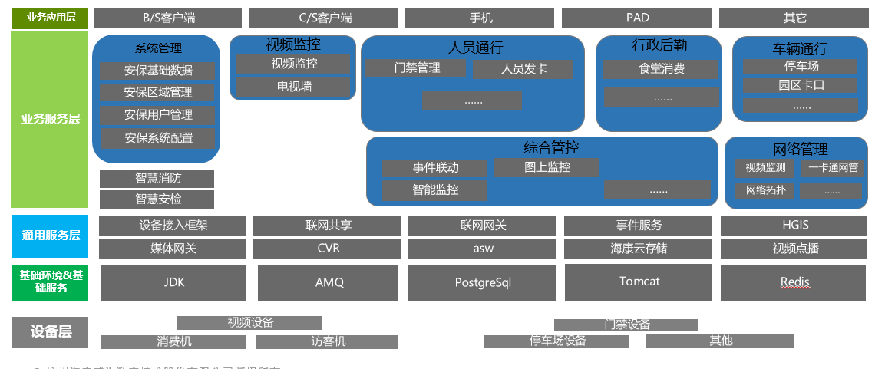
智慧大院平台采用组件架构，每个组件承担不同能力，从能力上分为共性业务组件、通用服务组件、基础环境组件。
共性业务整体分为：视频监控业务、车辆管理业务、综合管控、网络管理和系统管理，每类业务由各自领域的组件组合而成。业务组件依赖通用服务组件及基础环境组件的能力。
1、视频监控
平台视频监控系统通过对前端编码设备，后端存储设备及中心传输显示、解码设备的集中管理和业务配置，提供了视频监控，录像回放，解码上墙和图片查询等应用。
2、一卡通
一卡通业务包括门禁管理组件、人员发卡组件、可视对讲组件、访客管理组件、考勤管理组件、食堂消费管理组件，利用卡片、人脸、指纹等媒介，实现身份识别、出入管控、巡更、考勤、食堂消费等智能应用。采用B/S架构配置、C/S架构控制结合的方式对资源、卡片、人员、权限等进行一体化管理，实现设备接入、业务配置和功能应用。满足用户对出入口安全需求的同时，给予统一、集中、系统化管理的解决方案。
3、车辆管理
利用车牌识别、雷达测速等技术，实现车辆的停车收费管理、行车全程监控、园区测速布控。采用B/S架构配置、C/S架构控制结合的方式实现设备接入、业务配置和功能应用。
4、网络管理
网络管理提供对视频设备状态巡检、录像监控、视频诊断、告警查询，以及门禁设备、停车场设备的状态巡检，实现对视频监控系统、门禁系统和停车场系统的可视、可控、可管理，提升故障发现、处置效率，保证视频、门禁、停车场系统的可靠运行，实现对视频、门禁、停车场设备“全天候、全过程、全方位”的集中监控、集中展现、集中维护。

数据迁移
迁移的数据主要涉及揭阳市智慧大院历史数据的迁移，将原平台的业务数据迁移至国产化数据库环境以及揭阳市机关大院原有智慧大院平台进行国产化改造后的数据迁移。

总体思路
1、通过前期摸查分析当前需要迁移的数据及数据库情况，包括数据库组件、集成关系、数据规模等，并全面评估风险。
2、迁移前记录好数据状态，包括数据总量、更新时间等。
- 迁移完成后就记录内容进行验证，确保数据在迁移过程中不丢失。

迁移的原则
本项目系统将要完全取代现有业务系统，因此，新旧系统间存在切换和迁移的问题。系统切换主要任务包括：数据资源整合、新旧系统迁移、新系统运行监控过程。
新旧系统切换和迁移原则：
（1）平稳性：确保不影响业务实时办理的情况下平稳过渡；
（2）数据完整性和准确性：由于新旧系统数据结构不完全一致，以及本项目涉及的数据量较大、类型较多，需要保证数据在迁移过程中的完整性和准确性，包括但不限于旧系统用户信息、历史业务数据，如重点车辆数据、重点人员数据、门禁数据、食堂消费数据、业务数据等。
安全性及保密性：应采用合适的安全技术保证数据在迁移过程中的安全性和保密性。

迁移评估分析
1、智慧大院的业务数据库集群运行需求评估
（1）需迁移的数据范围
目前实战平台历史业务数据包括重点车辆数据、重点人员数据、食堂消费数据、门禁数据等几大类，历史数据数据约500GB。
（2）资源需求评估
存储估算：主要分为历史业务数据及新增业务数据两部分。
智慧大院历史业务数据：现有历史数据约500GB；
新增业务数据：平台预计支撑每年超过约1000万业务量，业务数据按30KB计算，10000000*30KB/1024/1024=286G，数据存储三年，共需286*3=858G
预计需存储总量500GB+858GB=1358GB，遂新增所需服务存储容量为1358GB。
2、智慧大院平台的数据迁移评估
需迁移的历史业务数据包括几类，系统数据、感知数据、业务数据、其他数据。
系统数据
账户数据（永久），系统操作日志数据（3年）等。
业务数据
名单库数据（永久），包括重点车辆库数据、重点人员库数据、食堂消费数据、轨迹数据等。

数据迁移实施
1、中间件、数据库迁移
中间件、数据库迁移操作主要是：停止数据抽取作业-数据备份-停止数据库-关闭物理机。
在调度平台logstach上，手动关闭所有的数据抽取作业，保证抽取作业中的数据落地后，关闭CDH集群。通过命令停止Eastic Search集群分片进程，防止出现在逐个关闭ES节点时出现集群脑裂与索引重平衡问题，保证Redis集群、Elastic Search集群数据备份完整，等待所在物理机迁移好后重启服务，关闭物理机。Kinaba检测Elastic Search集群健康状态，以及GPS数据的索引分片是否全部正常加载
2、数据接入作业迁移
根据迁入的数据域网络，在kafka作业规则中修改人员、车辆等数据抽取规则内容，并进行数据抽取。
3、接入数据清洗处理
针对接入的历史数据与本新系统数据进行对照字典，确定各类数据的转换关系，确保落地数据准确性和完整性。数据源到目标需经数据转换、结构化数据提取、非结构化数据提取、数据清洗、数据转换规则、数据转换执行，确保数据共享过程中数据的完整性与准确性。
4、数据接入正常检测
对每一类业务数据查询接口，进行查询测试，保证整条数据消费链路的正常流通，且查询到的实时数据为在迁移后的抽取作业所抽取的，而不是原本所落地数据的备份。
5、接入数据质量验证
数据质量验证是验证数据迁移至新系统后，进行前台系统层面数据展示结果的验证。验证数据迁移至新系统后，能否按照业务需求、功能设计进行正常调用。数据质量验证必须有详尽的测试计划来进行指导完成，避免测试遗漏影响数据迁移质量或者造成迁移工作重复返工。其中包括历史业务信息库迁移后的数据审核流程测试，迁移后的数据进行修改、审核、纳入预算操作的测试等，通过前台应用层的测试验证数据迁移是否有效完整。

回退与应急方案
迁移割接风险级别为高、中、低级的割接，需设立应急预案。如果割接过程，在指定的时间点内未能完成核心功能的测试验证，则按以下的步骤进行回滚：
（1）还原业务系统的系统访问IP地址；
（2）重新打开原业务系统的应用程序、数据库等，恢复原平台使用；
（3）原业务系统平台测试通过，通知用户本地割接失败，但旧平台已恢复使用；本次割接结束，后续分析割接失败原因，另行安排割接。
1、数据回退备份
数据迁移过程中，提供数据的回退及应急需求，本次项目对数据进行容灾备份，采用集中统一的备份策略管理，对整个系统中的数据备份工作进行集中的管理、监控。将接入到SAN存储区域网中的应用服务器通过光纤交换机直接备份到磁带库中。需要备份数据的服务器负责将数据通过光纤网络备份到SAN环境中连接的磁带库系统中；hadoop集群由于采用大数据存储策略，数据相对安全暂不考虑独立的备份策略。
数据迁移的备份策略主要按如下制订：
1）针对历史数据进行全量备份，同时每周在访问量比较小的时候做一次全备份。
2）在数据迁移过程中按需定期地对数据做一次增量备份。
3）每次数据迁移过程中做大调整后应立即做一次全备份。
在定义好备份系统资源和策略后，在指定的时间，备份系统就会自动的将数据库服务器上的数据从服务器上、采用指定的方式、通过指定的磁带驱动器备份到指定磁盘池中。
另外，本地数据接入到市局大数据平台数据域侧后，数据会先汇聚至汇聚库，在汇聚库保留数据原始形态，方便后续的数据对账、数据质检的同时，也起到数据备份的作用，当发生数据丢失、破损等问题时，可直接退回到汇聚库对数据进行重新抽取、接入，满足数据回退需要。
2、数据恢复
当发生数据丢失、数据损坏时，可以从磁带库恢复数据。
利用备份软件，数据的恢复是非常快速和简单的。通过备份软件的管理界面，系统管理员只需要选定相应的数据备份项目（备份管理目录下的相应的项目名，对应某个时间点备份的某个数据库的数据，并有说明），进行恢复即可。选择备份项目时，如前所述，首先选定最近一次全备份进行恢复，然后选定最近一次累计增量备份，最后选定这次累计增量备份以后的所有增量备份项目，依时间顺序进行恢复即可。

国产化适配工作流程
智慧大院的适配工作主要包含评估、实施、测试、切换四个环节。

评估环节
对智慧大院的运行环境、开发语言、依赖资源等内容进行详细盘点，结合目标操作系统、数据库、中间件提供的基础运行环境，制定国产化适配方案，以指导实施、测试、切换环节工作的开展。

风险评估
针对实施、测试、切换环节内可能产生的风险事件进行详细评估，并拟定合理、有效的风险应对措施。
（1）技术风险
识别技术风险发生的可能性和影响程度，如不同厂商、不同技术架构之间的兼容性可能带来的不稳定性和不确定性等。制定相应的风险应对策略，如针对不同架构创建代码分支管理计划。
（2）安全风险
识别安全风险发生的可能性和影响程度，如数据在改造过程中的安全性，防止泄露、篡改、数据错误等。制定相应的风险应对策略，如加强数据备份和验证工作、制定数据恢复计划等。
（3）业务影响风险
识别在改造过程中可能对业务造成的影响，如业务中断时间过长等。制定相应的风险应对措施，如选择业务低谷期进行改造、采用并行运行机制等。

制定适配方案
根据智慧大院平台针对国产化操作系统、数据库、中间件适配工作内容的评估结果，并结合适配周期要求，制定切实可行的适配方案，包括实施计划、测试用例、切换步骤和风险应对措施等内容。

实施环节
按照评估环节制定的适配方案，完成智慧大院应用平台内各功能模块的适配工作。

开发环境准备
根据目标的CPU等硬件规格，选择适合的服务器，部署目标版本操作系统、数据库、中间件，并安装开发所需相关工具，如JDK、GCC等，以满足适配过程中代码的修改、调试需要。

代码适配开发
结合评估环节制定的实施方案内针对操作系统、数据库、中间件的适配开发要求，按计划执行适配开发工作。

调试与验证
功能模块适配后的代码需完成调试与验证后发布提测包。

数据迁移自测
数据是功能模块稳定运行的重要基础，为保证经过适配开发后的功能模块可以正常使用，需进行数据迁移自测。

发布成果物
自测完成后，发布功能模块适配开发后的提测包供测试环节验证，同时发布数据迁移工具供切换环节使用。

测试环节
智慧大院平台测试工作主要包含测试需求分析、测试计划制定、测试用例设计、测试环境准备、测试执行、测试结果总结等步骤。

测试报告总结
对智慧大院平台的测试活动进行总结，维度包括整体缺陷分析、测试执行率情况、产品发布风险评估、测试用例等，并最终输出总体测试报告。

系统功能优化重构
针对智慧大院平台迁入安全可靠政务云后进行系统功能优化重构，使得系统更方便管理人员使用，提升系统整体功能，优化后的平台功能如下：

基础服务
基础配置实现对安保基础数据（人员/组织/车辆）、用户权限、安保区域等平台基础数据的统一管理。

人员信息管理
人员信息管理包括人员组织管理、人员基本信息管理和平台用户角色管理，可在此模块中修改组织、完善人员信息、开卡、配置平台账户。
- 人员及组织管理
- 支持组织的增删改查，查询项为组织名称；
- 支持同级组织手动排序，支持下级组织移动到上级；
- 支持在小区场景下快速添加楼栋单元，支持一人多组织；
- 支持组织的批量导入、导出；
- 支持配置人员基本信息字段，包括姓名、性别、所属组织、身份证件、工号、手机号码、拼音、邮箱、年龄、出生日期、婚姻状况、政治面貌、籍贯、户籍、现居住地、房间号、与户主关系、证件有效期、证件发证机关、证件地址、职业、工作单位、学历、行政职务、职工性质、岗位类别、身份类型、入学年份、毕业年份、学院、年级、专业、班级、楼栋、是否住校、学工号等。除系统默认字段外，其余字段均可配置是否必填；
- 支持人员的增删改查，人员信息展示字段除已配置的人员基本信息字段以外，还包括人员有效期、卡数量、人脸数量、指纹数量，当人员过期时，门禁权限也将失效；
- 支持人员信息管理，包括人脸采集、指纹采集、开卡、退卡、换组织；
- 支持恢复已删除人员；
- 支持身份证、手机号、员工号作为人员唯一标识；
- 支持采集设备参数配置，包括人脸录入仪、指纹录入仪、身份证阅读器、发卡器、多功能录入仪；
- 支持通过人工采集和自助采集的方式采集人脸；
- 支持通过身份证阅读器快速读取身份证信息，填入到对应的字段中；
- 支持通过USB相机采集人脸照片，支持人脸质量评分（需先配置通用智能服务）；
- 支持批量导入人脸，以zip格式导入，图片命名必须为人员姓名_唯一标识.jpg；
- 支持通过多功能采集仪采集人脸、卡片、指纹和身份证；
- 支持从指定型号的设备上同步人脸和指纹；
- 角色管理
- 支持平台角色的增删改查，并可关联平台用户，角色信息展示字段包括角色名称、角色类型、创建用户、创建时间、更新时间、描述；
- 支持配置角色的系统管理权限和应用权限，系统管理权限包括系统管理菜单权限、安保区域管理权限、组织管理权限、角色范围；应用权限包括应用菜单权限、业务资源权限管理；
- 用户管理
- 支持对用户进行管理，包括增删改查、导入、导出、启用、禁用、实名认证、重置密码，可展示的字段包括用户名、用户类型、姓名、角色名称、用户组、是否启用、状态；
- 支持对用户组进行管理，包括增删改查、导入、导出、手动排序；
- 支持从Windows域同步用户（不包含密码），用于域账户进行平台登录；
- 支持设置用户有效期，过期后不允许登录；
- 支持在账户连续多次输错密码被锁定后解锁用户；
- 人员账户管理
- 支持人员账户管理，对账户启用、禁用和密码重置，该账户用于业主通过移动端登录平台，展示字段包括账户名、姓名、证件类型、证件号码、手机号码、默认组织、是否启用、状态；

车辆信息管理
车辆信息管理主要用于对平台上车辆信息的维护管理。
- 支持对车辆进行管理，包括增删改查和导入、导出，展示字段包括车牌号码、车牌类型、车牌颜色、车辆类型、车辆颜色、描述、车主姓名、手机号码；
- 支持车辆绑定车主信息，从人员信息里快速选择已有人员进行关联；

安保区域管理
安保区域管理是对安保区域节点的管理，是管理设备的基本节点。
- 支持对安保区域进行管理，包括增删改查、导入、导出、手动排序；
- 支持小区场景下，快速添加楼栋单元；
- 支持批量添加区域，也可在批量建区域时同时生成人员组织，快速完成区域和组织的配置；
- 支持国标区域管理，可在添加区域时按照省市区的行政区域进行管理；
- 区域树支持已添加区域后，非级联切换级联的场景；

图上监控
图上监控主要用于用于园区、企业、小区等通用场景，主要包含图上资源的可视化与资源反控操作，在地图上展示各类资源点的地理位置，通过接收事件服务中资源点的报警事件，实现报警信息的可视化，是一种可视化的综合业务入口。

资源上图
- 地图配置
- 支持在线、离线的GIS地图（高德、自定义）；
- 支持png、jpg格式的静态地图，每个区域支持最多上传4张静态地图，且每张静态地图的像素、大小要求一致，避免切换地图后资源点分布偏移；
- 支持在地图界面右下角切换地图格式；
- 支持在GIS地图中修改区域视野；
- 支持将某个区域的底图复制到其他区域；
- 支持在地图中添加链接，点击链接跳转到其他区域地图；
- 资源上图
- 支持添加设备资源上图，可以按区域批量上图，资源类型包括：监控点、报警输出、报警输入、门禁点、出入口、停车场、传感器、手持视频终端、园区卡口资源、防区、报警输入、报警输出、报警主机IO输出、消防设备，可对已添加的设备进行搜索、移动和删除操作，资源详情中可配置第三方链接，也可以对资源进行框选和对齐，支持设置监控点在地图上的可视域；
- 支持配置了经纬度的监控点自动上图（仅GIS），并自动更新位置信息；
- 支持一键清除地图配置；
- 支持在地图上绘制虚拟防区，防区可以关联不同的资源点，当防区内资源发生报警时，虚拟防区也会报警闪烁；

图上监控
- 地图操作
- 支持地图的放大、缩小、标记、测距、测面积、全屏展示操作；
- 支持快捷切换不同区域的地图；
- 支持双击地图链接跳转其他区域地图；
- 支持在地图上按资源类型展示资源点；
- 资源点操作
- 支持对资源点、地点进行搜索及收藏；
- 支持单击视频资源点，进行预览、回放和查看历史报警，报警信息包括：时间、所在区域/位置、事件源、事件类型、事件类型、事件等级、事件状态、处理状态、处理意见、详情，可通过颜色区分监控点在线状态，灰色为离线状态，蓝色为在线状态；
- 支持单击门禁资源，进行开门、关门、常开、常关操作，查看门状态、门禁点在线状态和历史报警；
- 支持单击停车场资源，查看总车位及当前剩余车位信息，单击出入口资源，查看过车记录；
- 支持单击动环传感器资源，查看对应动环数据和历史报警 ；
- 支持单击防区资源，进行旁路和旁路恢复操作，查看历史报警；
- 支持单击报警主机IO输出资源，进行开启、关闭操作，查看IO状态；
- 支持单击报警输入资源，查看历史报警，单击报警输出资源，进行打开或关闭操作，查看报警输出资源状态；
- 支持单击消防设备资源，查看资资源状态和历史报警；
- 支持通过报警定位功能在资源发生报警时定位至地图视野中心；
- 事件监控
- 支持展示实时报警事件。事件发生时，地图上资源点会变为红色闪烁状态；
- 支持查看实时事件详情，详情信息包括事件级别、状态、发生时间、处理意见、所属区域/位置、事件源、事件类型；
- 支持查询历史报警事件，事件信息包括：时间、所在区域/位置、事件源、事件类型、事件类型、事件等级、事件状态、处理状态、处理意见、详情，且事件可以分别通过事件规则名称和事件类型排序；
- 运行轨迹回放
- 支持通过设备名称搜索支持回放运行轨迹的设备；
- 支持回放某一时间段内设备的运行轨迹；

事件联动
事件联动是以事件为驱动，支持通过开放的规则定义实现场景化的事件应用，实现在“ 特定条件”下执行“特定动作”，为解决“物物联动”开发的业务功能。

规则配置
- 事件模板设置
- 支持在默认模板或者自定义模板上配置事件规则；
- 支持事件规则计划模板按全天候模式、工作日模式、周末模式及自定义模式配置，且全天候模式、工作日模式、周末模式不能更改；
- 支持指定事件触发条件，包括时间段、区域、位置、事件类型、事件源；
- 支持自定义规则模板。
- 事件规则配置
- 支持设置事件联动规则，在不同设备发生不同报警事件时，可指定平台执行不同的动作。报警事件类型包括：视频事件、入侵报警事件、IO事件、门禁事件、测温事件、停车场事件、可视对讲事件、行车监控事件、梯控事件、动环事件、紧急报警事件、人脸事件、卡口事件、消防事件。可联动执行的动作包括：客户端指定监控点弹窗（预览和回放）、弹事件图片、指定通道语音对讲、播放提示音、播报事件信息多次（次数可配）、在弹窗画面中叠加事件信息、联动展示报警源在地图的位置、展示自定义报警预案；此外，还可以指定监控点上电视墙（持续时间可配），指定监控点进行事件录像并可以进行录像打标签，指定监控点抓图（可配置抓图间隔和每次抓图数量），指定输出IO报警信息，进行指定的云台控制操作，包括调用预置点、调用巡航路径、调用运行轨迹，也可以指定门禁点开门，给指定用户发送短信、邮件；
- 支持报警处理流配置，在发生报警时，可以根据IP地址对不同客户端进行群发或者按指定顺序发送。如果某用户一定时间未处理（时间可配），可自动报警至其他用户，也可以直接手动指定某用户为处理人；
- 支持批量配置联动规则，适用于报警源和联动内容相同的情况，比如A、B两个监控点在发生区域入侵报警后，联动客户端进行弹窗；
- 支持对事件规则进行批量启用、禁用；
- 支持事件规则模拟测试，用于规则配置完成检验配置是否正确；
- 高级规则
- 支持指定时间段任何区域发生多种事件规则配置；
- 支持指定时间段内，指定区域发生多种事件规则配置；
- 支持指定时间段，区域A发生事件类型A或者区域B发生事件类型B规则配置；
- 支持指定时间段，指定区域间隔几秒连续发生特定事件规则配置；
- 支持指定时间段，同一区域下，间隔几秒，同时发生特定事件规则配置；
- 支持指定时间段和指定时间间隔内，多个事件源同时发生指定事件规则配置；
- 支持指定时间段和指定时间间隔内，多个指定区域同时发生指定事件类型规则配置；
- 参数配置
- 支持自定义事件保存时长，最长36个月；
- 支持自定义事件等级名称和颜色标识，最多五个等级；
- 支持预配置事件处理意见，处理事件时可快速选择预设意见；
- 支持通过页面扩展新的事件类型，新扩展的事件类型可以编辑或者删除；

视频应用

视频监控
视频监控系统通过对前端编码设备、后端存储设备、中心传输显示设备、解码设备的集中管理和业务配置，实现视频安防设备接入管理、实时监控、录像存储、检索回放、智能分析、解码上墙控制等功能，满足用户多样的视频监控需求。

视频设备管理
视频设备管理主要用于视频的编码设备、监控点、报警器的管理，包含对视频资源的增删改查等操作。
- 编码设备管理
- 支持通过SDK、GB28181、Onvif添加编码设备，支持批量导入导出；
- 支持编码设备的增删改查，编码设备展示字段包括设备名称、所在区域、接入协议、IP地址及端口号、设备编号、设备序列号、描述、密码强度；
- 支持在区域内展示其下级区域的编码设备信息；
- 支持筛选从未被连接成功的设备；
- 支持编码设备移动到其他区域；
- 支持主动发现添加到平台的编码设备；
- 支持批量配置设备的设备能力；
- 支持平台与编码设备双向同步设备名称和设备序列号，但GB28181协议与onvif协议接入的编码设备不支持同步设备名称至设备；
- 支持低功耗相机接入，实现休眠唤醒并进行预览、回放；
- 监控点管理
- 支持监控点的增删改查，监控点展示字段包括监控点名称、所在区域、监控点类型、所属设备、IP地址及端口号、所属设备编号、通道号、描述，支持批量导出（EXCEL格式）；
- 支持调整监控点排列次序，也可以修改监控点所在区域；
- 支持从设备上同步监控点名称，也可以在平台修改监控点名称后下发至设备；
- 支持配置监控点参数，包括OSD设置、字符叠加、视频参数配置、隐私保护、视频遮挡报警、移动侦测报警；
- 报警器管理
- 支持报警器的增删改查，报警器展示字段包括报警器名称、所在区域、报警类型、所属设备、IP地址及端口号；
- 支持报警点移动到其他区域；
- 支持导出报警点信息（EXCEL格式）；

视频监控配置
视频监控配置包括视频预览、录像回放、事件布撤防及通用参数的配置，通过各参数的配置，达到预览回放等相关业务的实现。
- 视频预览配置
- 支持配置预览取流方式为直连取流协议或非直连取流；
- 支持配置云台模式（简洁模式、专家模式）；
- 支持配置是否开启实时预览监控点的在线状态及数量统计；
- 支持配置预览工具栏中功能项的隐藏、展示，功能项包括上墙显示、抓图、声音、紧急录像、及时回放、对讲、电子放大、主子码流、3D放大、云台控制、码流信息、图片监控、报警输出、录像回放；
- 支持配置抓图的图片格式，图片格式包括JPEG、BMP，支持配置抓图方式，抓图方式包括单张抓拍、按时间抓拍（时间间隔200~3000毫秒）、按帧抓拍；
- 支持配置对讲是否自动录音；
- 支持配置取流重连次数和重连时间间隔（10~60秒）；
- 支持配置是否开启GPU硬解码；
- 支持配置预览时主子码流自适应，当配置视频画面数量超过指定数量时，可自动切换为子码流播放；
- 支持配置是否开启记忆预览窗口；
- 支持配置轮巡是否自动过滤离线点位；
- 支持对配置了抓图计划的监控点，配置预览时是否开启图片监控；
- 支持去控件化实现视频预览、录像回放功能；
- 录像计划
- 录像计划模板
- 支持监控点录像计划配置，包括设备存储、中心存储、录像回传。设备存储配置内容包括码流类型、计划模板、预录时长、延录时长、是否存储音频记录。中心存储配置内容包括码流类型、计划模板、预录时长、延录时长、资源池、取流方式（直连取流、过流媒体取流）。录像回传配置的内容包括回传执行计划模板、回传录像计划模板、回传开始日期、资源池、取流方式（直连取流、过流媒体取流）、取流速度；
预录：在开始录像前，提前录制一定时间。
延录：在录像达到录像时长后，继续录制一定时间。
预录和延录用于事件联动录像时，在事件发生时，提前录像或者延长录像；
- 支持配置录像计划模板设置，包括全天候模板、工作日模板、周末模板、空模板及自定义模板，其中全天候模板、工作日模板、周末模板、空模板不可更改；
- 录像计划
- 监控点可以同时配置本地存储和中心存储，且中心存储只能配置一个资源池；
- 支持导出录像计划报表（EXCEL格式），包括实时流录像计划、历史流录像计划。实时流录像计划为即时保存的视频流信息的录像计划，历史流录像计划为对已经保存的录像再次保存到其他存储的录像计划。历史流录像计划目前平台支持设备存储录像另存到中心存储中；
- 支持批量下发录像计划，下发方式分为下发选中计划、下发异常计划、下发所有计划；
- 支持查看录像计划下发结果，结果信息包括发下配置数量、成功数量、失败数量、失败详情；
- 支持录像计划查询、复制和批量清除；
- 支持批量远程获取设备存储配置信息；
- 支持配置回放解码前缓冲数据流大小（200~10240KB），解码后缓冲帧数（1~50帧）；
- 支持单个录像下载片段大小设置，参数包含256M、512M、1G、2G，可以批量下载；
- 录像计划清除支持二次身份验证，增加用户输入密码授权弹窗；
- 支持配置级联点位录像计划（仅支持中心存储）；
- 抓图计划
- 支持配置抓图计划模板，分为时间段模板和时间点模板。时间段模板可在指定时间段内按指定时间间隔抓图，包括全天候模板、工作日模板、周末模板和自定义模板。时间点模板可在指定时间段内的指定时间点抓图，包括全天整点模板、工作日整点模板、周末整点模板和自定义模板；
- 支持抓图计划的增删改查，可指定监控点按不同时间方式抓图，抓图计划内容包括监控点名称、所属区域、抓图质量、抓图计划模板、抓图间隔，抓图计划配置完成后可进行抓图测试；
- 支持级联点位抓图；
- 事件布撤防
- 支持配置计划模板，包括全天候模板、工作日模板、周末模板、自定义模板。全天候模板、工作日模板及周末模板为默认模板，不允许被修改；
- 支持选择不同的事件类型进行布撤防，事件类型包括移动侦测、视频丢失、视频遮挡、报警输入、报警输出；
- 支持对监控点配置计划模板、进行布撤防；
- 支持对监控点批量配置布撤防计划；
- 支持手动对监控点批量布撤防；
- 支持对监控点布撤防信息搜索；
- 键盘控制ID配置
- 支持监控点键盘控制ID的配置，方便使用键盘控制上墙操作；
- 支持导入监控点键盘控制ID的配置；
- 支持清除监控点的键盘控制ID；
- 支持批量清除监控点的键盘控制ID；
- 支持查询监控点键盘控制ID；
- 支持导出键盘控制ID；
- 对讲关联配置
- 支持监控点关联对讲通道的配置；
- 支持清除监控点与关联对讲通道配置；
- 支持批量清除监控点与关联对讲通道配置；
- 支持查询监控点与关联对讲通道配置；
通用参数配置
- 支持云台操作权释放时长配置，时长最多300秒；
- 支持配置是否开启限时预览（指定每次预览时长），时长最多30分钟；
- 支持在画面中叠加水印，水印内容为系统当前账户信息或者自定义，包括以下场景：视频预览、录像回放、即时回放、录像剪辑、紧急录像、录像下载；
- 支持在本地配置视频控件开关，支持外置OCX控件和内置H5播放器两种方式；

实时预览
实时预览功能主要用于视频的实时查看，其中可以通过配置视图、轮巡、广播分组等实现不同的视频预览方式。
- 视频预览
- 支持预览视频一键上墙，在预览应用中进行单窗口回放，也可通过辅屏预览（最多一个）。支持预览画面中显示热成像设备温度信息，有可对监控点画面亮度、色度、对比度、饱和度设置；
- 支持视频预览切换为图片监控；
- 支持监控点预览画面进行抓图、打开/关闭声音、电子放大、3D放大、主子码流切换、查看码流信息、报警IO输出反控、紧急录像、即时回放功能；
- 支持预览窗口布局切换，包含1、4、9、16、25常规画面分割，1+2、1+5、1+7、1+8、1+9、1+12、1+16、4+9、3+4、1+1+12等个性化画面分割以及1x2、1x4的走廊分割模式，支持预览画面自适应和全屏一键切换；
- 支持使用标识区别级联监控点；
- 支持车位相机、卡口抓拍机、违停球、车载设备的实时预览和录像回放；
- 支持在预览画面中实时抓图，通过画面中的人脸或者人体进行搜索，以展示人员抓拍信息；
- 预览取流切换点位或轮巡点位切换时，保留前一个画面最后一帧；
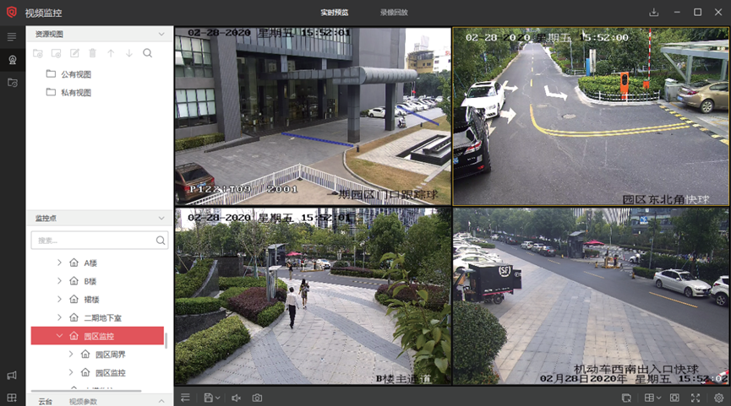
- 视频预览
- 资源视图
- 支持监控点和窗口布局以视图的形式进行管理，包括公有视图和私有视图。支持共享视图管理，创建者可将视图分享给指定人员，也可以随时取消共享；
- 云台控制
- 支持云台控制、云台锁定、云台抢占（登录账号优先级高的可以抢占优先级低的账号），也可通过热键控制云台；
- 支持监控点的预置点、巡航、路线设置；
- 支持设置球机守望功能，当用户一定时间不操作时，球机画面自动转回设置好的预置点；
- 轮巡分组
- 支持轮巡分组的轮巡监控点添加和删除、窗口个数设置、轮巡顺序设置、轮巡时间间隔设置；
- 支持视频轮巡分组增删改查，顺序排列；
- 支持轮巡的暂停、开始、切换操作；
- 广播对讲
- 支持通道广播分组增删改；
- 支持中心按分组进行广播；
- 支持中心与前端设备语音对讲（除NVR）；
- 支持通过SDK、国标协议接入的设备进行级联对讲；
- 支持与ehome接入的NVR下的IPC通道进行对讲；

录像回放
录像回放主要应用于查看历史视频信息，可以通过不同的方式查看录像，且可以实现录像的下载、剪切等操作。
- 支持多画面播放时同步回放和异步回放切换；
- 支持录像回放窗口布局切换，包含1、4、9、16等四种回放窗口分割类型；
- 支持录像正放、倒放、快进、慢放、单帧播放，拖动进度条操作，快放速率包括1、2、4、8、16速率，慢放速率包括1/2、1/4、1/8速率。支持单路1080P及以下的云存储视频录像32/64倍速正放/倒放。查询录像时可以通过日期颜色判断当天是否有录像；
- 支持录像下载、回放上墙、录像剪辑、录像标签、录像锁定设置，锁定后的录像不会被覆盖。支持提前设置录像回放条件，在下次回放录像前不需要重新选择录像类型、存储类型、时间段等条件；
- 支持录像下载暂停、开启、搜索等操作，也可进行下载任务查询；
- 支持录像播放时声音开关闭、录像抓图、录像画面关闭、全屏播放操作；
- 支持录像分段回放，可以将同一段录像分成多段在多个窗口同时回放，包括4/9/16三种分段方式；
- 支持在录像回放画面中手动抓图对抓图中的人脸或者人体进行搜索；
- 支持录像定时下载；
- 录像回传支持中心存储回传，即从CVR回传录像至云存储；
- 录像下载格式支持MP4，可通过标准播放器进行播放；
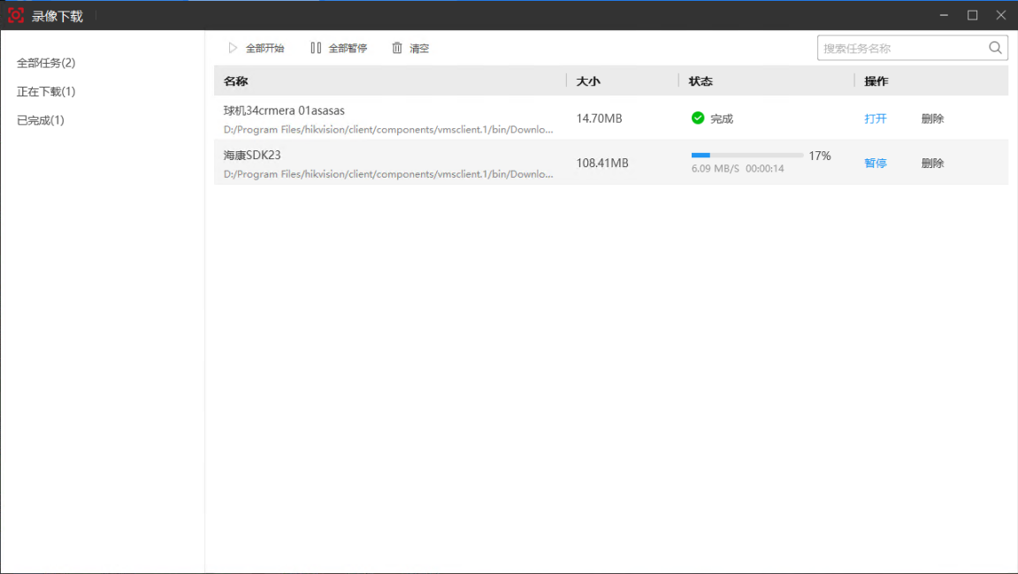
- 录像下载

电视墙
电视墙应用于中心大屏幕，专注视频上墙，调度解码资源将前端编码设备的视频画面在电视墙上显示。电视墙提供了解码资源管理、电视墙资源管理、电视墙/窗口的控制及内容上墙等功能。
- 资源管理
- 支持电视墙的增删改查；
- 支持管理LCD和LED两种类型电视墙；
- 支持解码设备的增删改；
- 支持主动发现注册到平台服务器的解码设备；
- 支持修改和删除解码设备；
- 支持解码资源与电视墙大屏关联、取消关联；
- 支持通过多线路添加解码器；
- 支持电视墙关联解码器通道，一个解码器通道只能关联一个监视器；
- 场景管理
- 支持电视墙场景的增删改；
- 支持配置电视墙场景切换计划，支持按天、周为周期切换；
- 支持配置电视墙场景窗口，包含窗口漫游、分割、开窗、拼接、窗口名称、编号配置、窗口置顶置底；
- 支持窗口名称的编辑和修改，窗口名称最长16个字符，设置为空则删除窗口名称；
- 支持窗口置顶置底操作，当有多个开窗窗口层叠时，可针对窗口置顶/底，该窗口会在最顶/底层显示；
- 支持报警窗口设置，可将窗口按高、中、低等设为报警窗口，系统中有相应等级的报警上报时，在报警窗口自动上墙；
- 支持报警窗口和轮巡窗口分离，避免报警信息因轮巡切换丢失；
- 支持窗口自定义编号，编号范围为1~2147483647；
- 支持一键自定义窗口编号；
- 支持LED效果展示，配置虚拟LED；
- 支持轮巡计划增删改；
- 上墙控制
- 支持指定电视墙的场景一键上墙；
- 支持监控点上墙、下墙操作；
- 支持监控点的预览、回放、主子码流切换、声音控制、强制子码流设置；
- 支持监控点在线状态显示；
- 支持配置上墙监控点是否直连取流；
- 支持通过标记对联动上墙画面与普通上墙画面进行区分；
- 支持切换电视墙，切换场景；
- 支持控制轮巡，包括开启、暂停、停止轮巡；
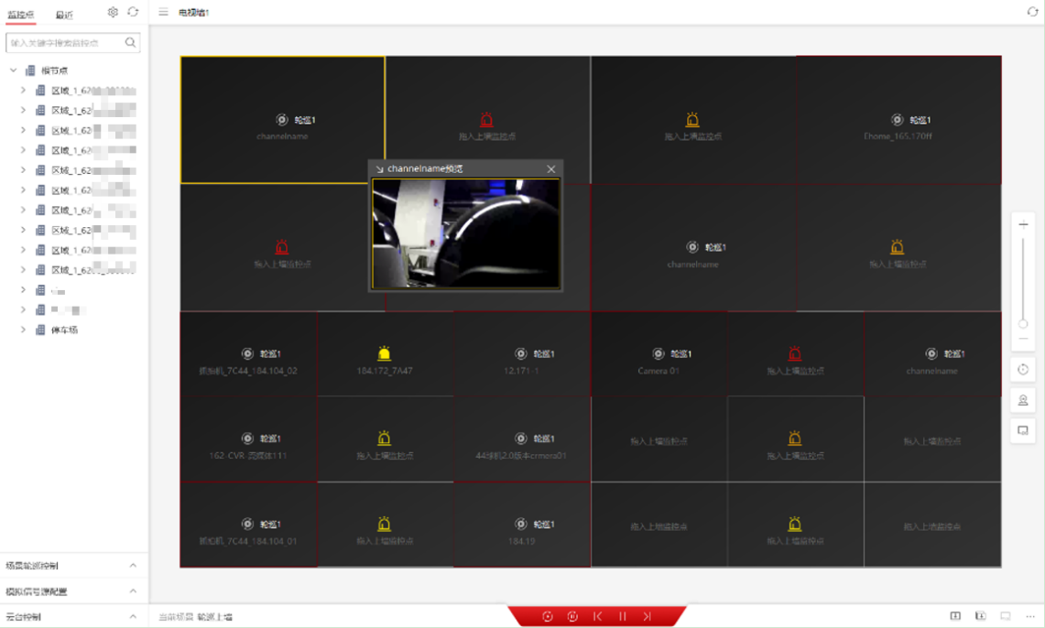
- 电视墙应用图

核心流程
- 视频预览
视频预览可以分为三种取流方式。视频客户端可以分别通过设备直连取流和使用设备接入框架（DAC）取流。在使用APP预览或第三方调用取流的情况下，均可以使用MGC取流。
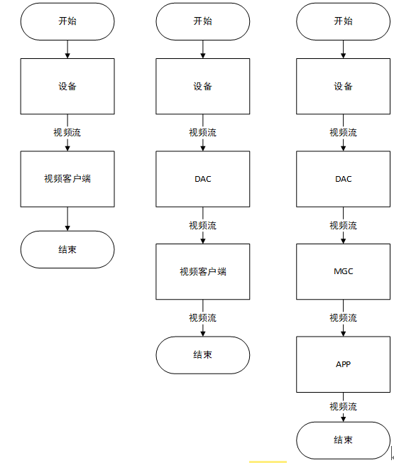
- 视频预览核心流程图
- 录像计划下发
录像计划通过视频监控应用服务（VMS）下发到存储接入组件（SAC）。如采用中心存储，则SAC直接将录像计划下发到中心存储。如采用设备存储，录像计划需要通过DAC下发到设备存储。
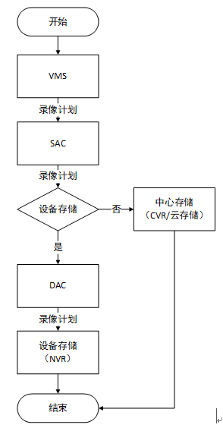
- 录像计划下发核心流程图
- 存储录像
设备存储按照录像计划录像时，直连设备取流录像。
中心存储按照录像计划录像时，可以分别通过直连设备取流录像（被动设备）、通过DAC取流录像、在多网域情况下通过MGC取流录像。
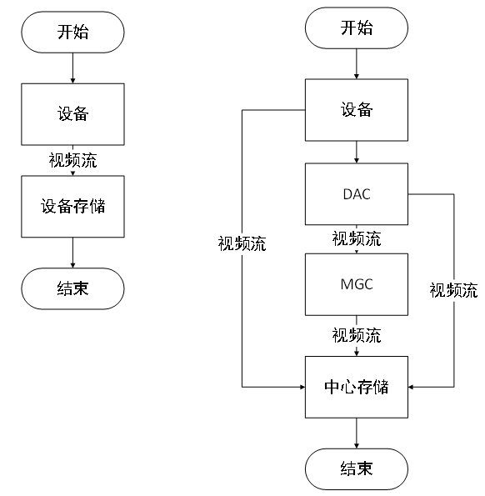
- 存储录像核心流程图

- 录像回放
录像回放的核心流程分为两种情况：设备存储和中心存储。
设备存储可以通过DAC取流回放录像，也可通过MGC取流回放录像。
中心存储可以通过VOD取流回放录像，也可通过MGC取流回放录像。
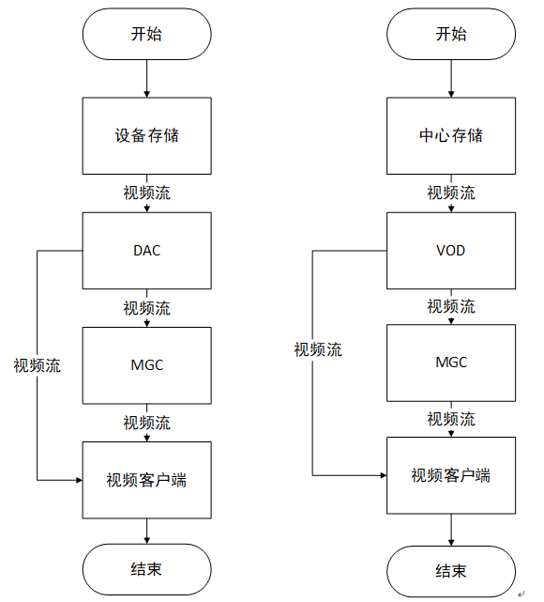
- 录像回放核心流程图

- 电视墙
电视墙视频预览功能与客户端预览功能的核心流程基本一致。可以分别通过直连设备取流、通过DAC取流实现预览功能。
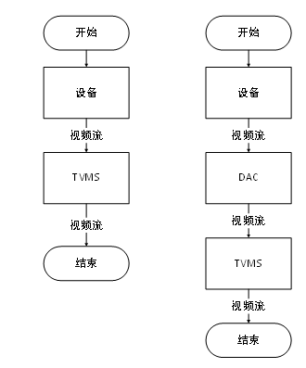
- 电视墙核心流程图

网络管理
在企业园区、学校等场景，运维人员可以通过网络管理，对接入平台的视频设备、门禁设备、梯控设备、可视对讲设备、消防设备、停车场设备进行在线巡检，及时发现故障设备和掉线设备，使运维工作更加高效，便利。

网络管理配置
视频网管支持以下配置：
- 支持巡检计划配置，包括计划的添加、删除、修改、启用、禁用、查询、同步操作；
- 支持启用或关闭告警状态推送，包括状态告警和性能告警；
- 支持白名单资源的增删改查，添加到白名单的资源不再巡检；
- 支持白名单历史记录查询；

运维概况
视频运维概况具备以下功能：
- 支持对监控点在线率、图像正常率、录像完整率进行监测和统计，可查看统计数据明细；
- 支持对监控点在线率、图像正常率、录像完整率、编码设备在线率为排名项，对各区域运行情况进行排名，可查看统计数据明细；
- 支持展示监控点在线率、图像正常率数据的趋势图；
- 支持对视频和图像异常问题进行统计，可查看统计数据明细；
- 支持根据监控点状态、录像状态、视频诊断状态、预览状态对系统运行情况进行评分；
- 支持对各区域的得分进行排名统计；
- 支持单独查看某个区域的得分情况；
- 支持按区域筛选统计结果；
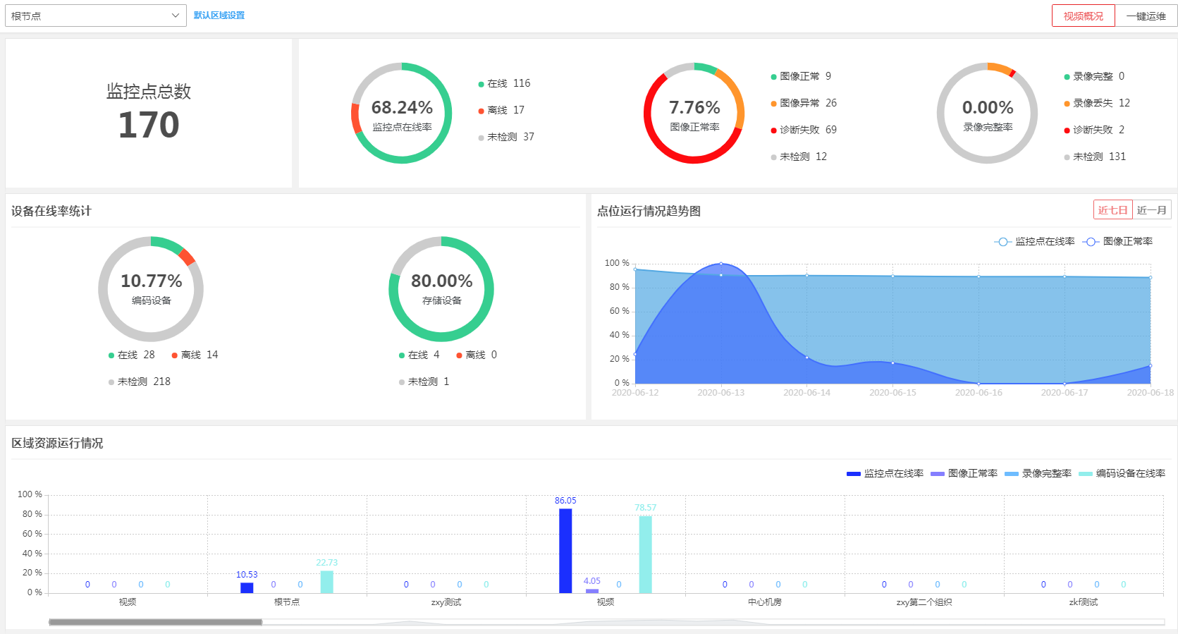
- 运维概况

视频监测
视频监测包含对监控点、编码设备、解码设备、存储设备的在线状态巡检及拓扑监控。
- 支持对支持监控点在线检测，可按监控点总数、在线数、离线数、未检测数进行统计；
- 支持监控点在线状态手动检测；
- 支持监控点在线结果查询，可导出统计结果（EXCEL格式）；
- 支持本级、级联监控点取流链路诊断；
- 支持对监控点进行视频质量诊断，可按监控点总数、图像正常数、图像异常数、诊断失败数、未检测数进行统计；
- 支持对监控点操作图像复核或一键复核，可重新诊断视频；
- 支持查询视频质量诊断结果，可导出统计结果（EXCEL格式）；
- 支持级联、本级点位图像质量巡检
- 支持对监控点进行录像检查，可按监控点总数、录像完整数、录像丢失数、巡检失败数、未检测数进行统计；
- 支持对一键复核，可重新检查录像；
- 支持级联点位录像状态巡检；
- 支持查询录像检查结果，可导出统计结果（EXCEL格式）；
- 支持对编码设备进行巡检，可按设备总数、在线数、离线数、未检测数进行统计；
- 支持查看编码设备巡检结果，可导出统计结果（EXCEL格式）；
- 支持对存储设备进行巡检，可按设备总数、在线数、离线数、未检测数进行统计；
- 支持查看存储设备巡检结果，可导出统计结果（EXCEL格式）；
- 支持对解码设备进行巡检，可按设备总数、在线数、离线数、未检测数进行统计；
- 支持查看解码设备巡检结果，可导出统计结果（EXCEL格式）；
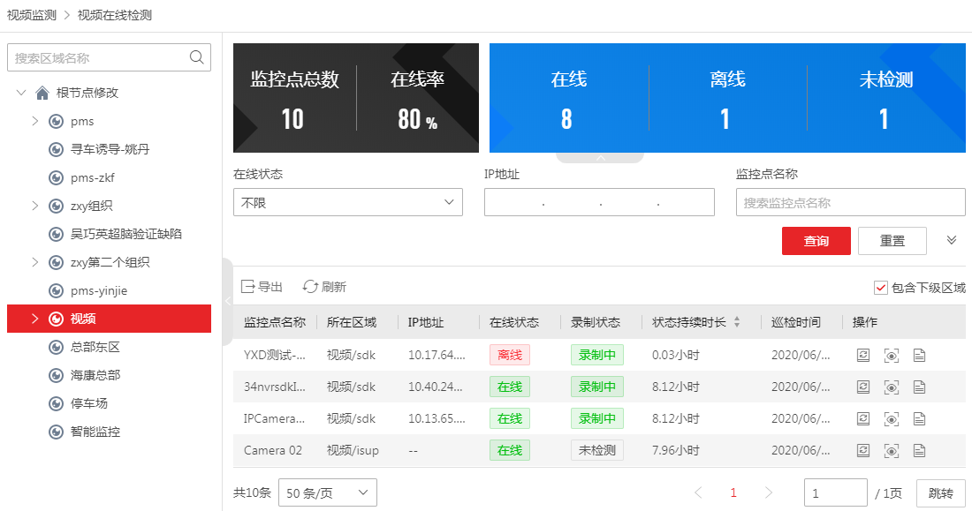
- 视频监测

告警查询
系统按巡检计划对编码设备、监控点、存储设备、解码设备、门禁设备、门禁点、读卡器、梯控主机、梯控读卡器、可视对剑、消防设备、消防传感器、云存储进行巡检，记录告警。
- 支持以统计图、列表方式展现告警数据；
- 支持统计图页面展现今日新增告警数、告警总量、状态告警数、录像告警数、视频质量告警数、其他告警数；
- 支持列表展现告警源名称、告警源IP、告警源类型、告警类型、等级、状态、触发时间、恢复时间、告警描述；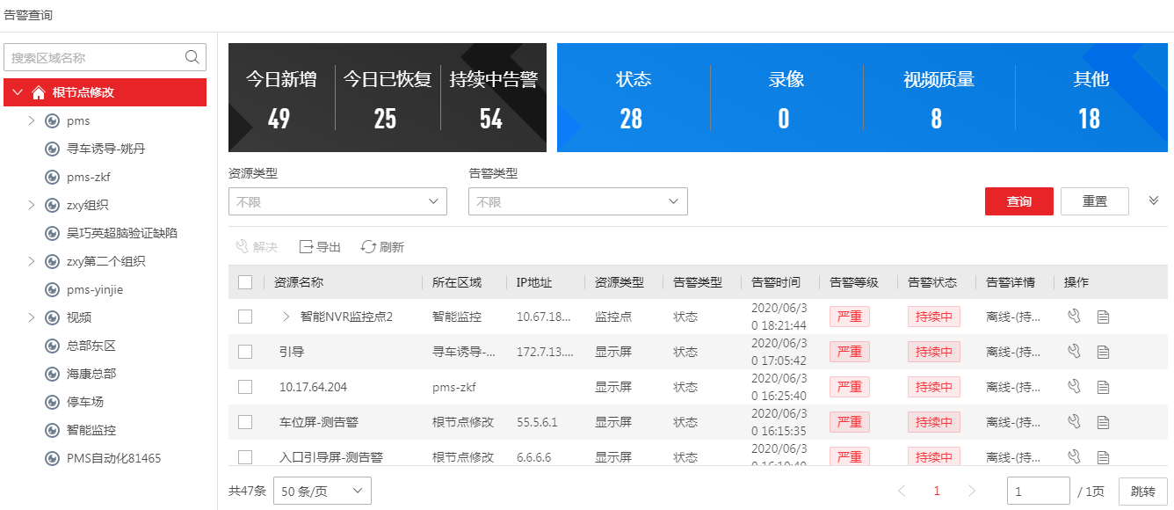
- 告警查询
- 支持按巡检计划对编码设备、监控点、存储设备、解码设备、门禁设备、门禁点、读卡器、梯控主机、梯控读卡器、可视对剑、消防设备、消防传感器、云存储进行巡检，记录告警。
- 支持以统计图、列表方式展现告警数据；
- 支持统计图页面展现今日新增告警数、告警总量、状态告警数、录像告警数、视频质量告警数、其他告警数；
- 支持列表展现告警源名称、告警源IP、告警源类型、告警类型、等级、状态、触发时间、恢复时间、告警描述；

统计报表
系统支持对监控点在线率、视频质量、录像完整情况的巡检结果进行统计、打分，生成统计报表，分为区域运维统计、视频质量统计、录像情况统计、取流情况统计。
- 区域运维统计
根据安保区域、时间筛选统计所属区域、总数、监控点在线率、图像正常率、录像完整率、点播成功率，并展示综合得分及排名；
- 支持按月统计和按时间段统计；
- 支持以统计图方式展示区域运维总分TOP10，X轴表示安保区域，Y轴表示监控点在线率、图像正常率、录像完整率、预览成功率，支持手动选择是否显示监控点在线率、图像正常率、录像完整率、预览成功率；
- 支持查看监控点在线率、图像完好率、录像完整率、预览成功率的计算公式，并支持配置计算总分的各项权重占比；
- 根据安保区域、时间筛选统计所属区域、总数、监控点在线率、图像正常率、录像完整率、点播成功率，并展示综合得分及排名；
- 支持按月统计和按时间段统计；
- 支持以统计图方式展示区域运维总分TOP10，X轴表示安保区域，Y轴表示监控点在线率、图像正常率、录像完整率、预览成功率，支持手动选择是否显示监控点在线率、图像正常率、录像完整率、预览成功率；
- 支持查看监控点在线率、图像完好率、录像完整率、预览成功率的计算公式，并支持配置计算总分的各项权重占比，支持导出明细（EXCEL格式）；
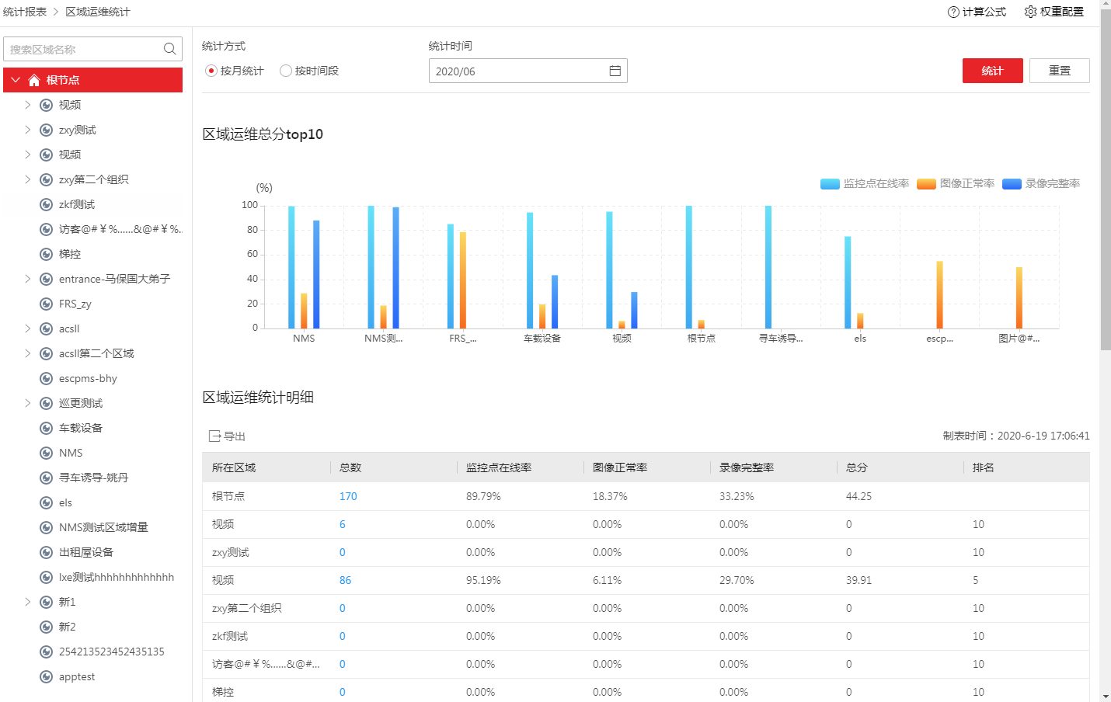
- 区域运维统计
- 图像质量统计
按安保区域筛选统计视频质量诊断信息，页面右上角给出系统对于图像完好率的计算公式；
- 支持按月统计和按时间段统计；
- 支持以统计图方式展示图像正常率TOP10，X轴表示安保区域，Y轴表示图像正常率；
- 支持视频质量统计明细展示，展示项包括所属区域、总数、未配置数、异常数、正常数、诊断失败数、图像正常率、异常项（图片偏色、噪声干扰、图像过暗、图像过亮、视频抖动、对比度、条纹干扰、视频遮挡、视频丢帧、信号丢失、图像黑白、图像模糊、场景变换、视频剧变）支持导出明细（EXCEL格式）；
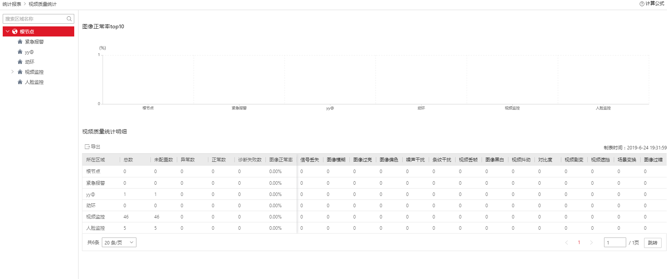
- 图像质量统计
- 录像完整性统计
- 支持根据安保区域、时间筛选统计录像完整率，页面右上角给出系统对于录像完整率的计算公式；
- 支持按月统计和按时间段统计；
- 支持以统计图方式展示录像完整率TOP10，X轴表示安保区域，Y轴表示录像完整率；
- 支持录像完整率统计明细展示，展示项包括所属区域、录像完整率、日期，支持导出明细（EXCEL格式）；
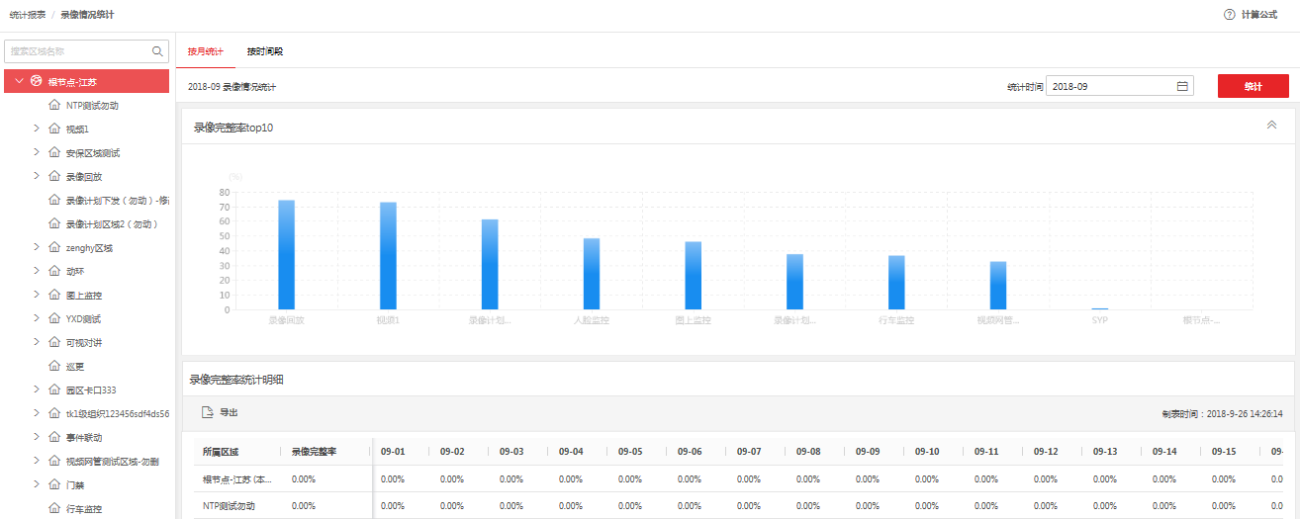
- 录像完整率统计
- 高质量点位统计
- 支持根据安保区域、时间筛选统计取流情况，页面右上角给出系统对于取流成功率的计算公式；
- 支持按月统计和按时间段统计；
- 支持以统计图方式展示取流成功率TOP10，X轴表示安保区域，Y轴表示取流成功率；
- 支持取流情况统计明细展示，展示项包括所属区域、监控点名称、关键帧延迟、信令延迟、视频流延迟、取流总次数、取流成功次数、取流成功率，支持导出明细（EXCEL格式）；
- 监控点在线状态统计
- 支持统计形式对各区域监控点在线率top10进行展现；
- 支持列表形式对各区域结果进行展现，展现项包括所在区域、总数、在线数、离线数、未检测数（在线离线），支持导出结果（EXCEL格式）；
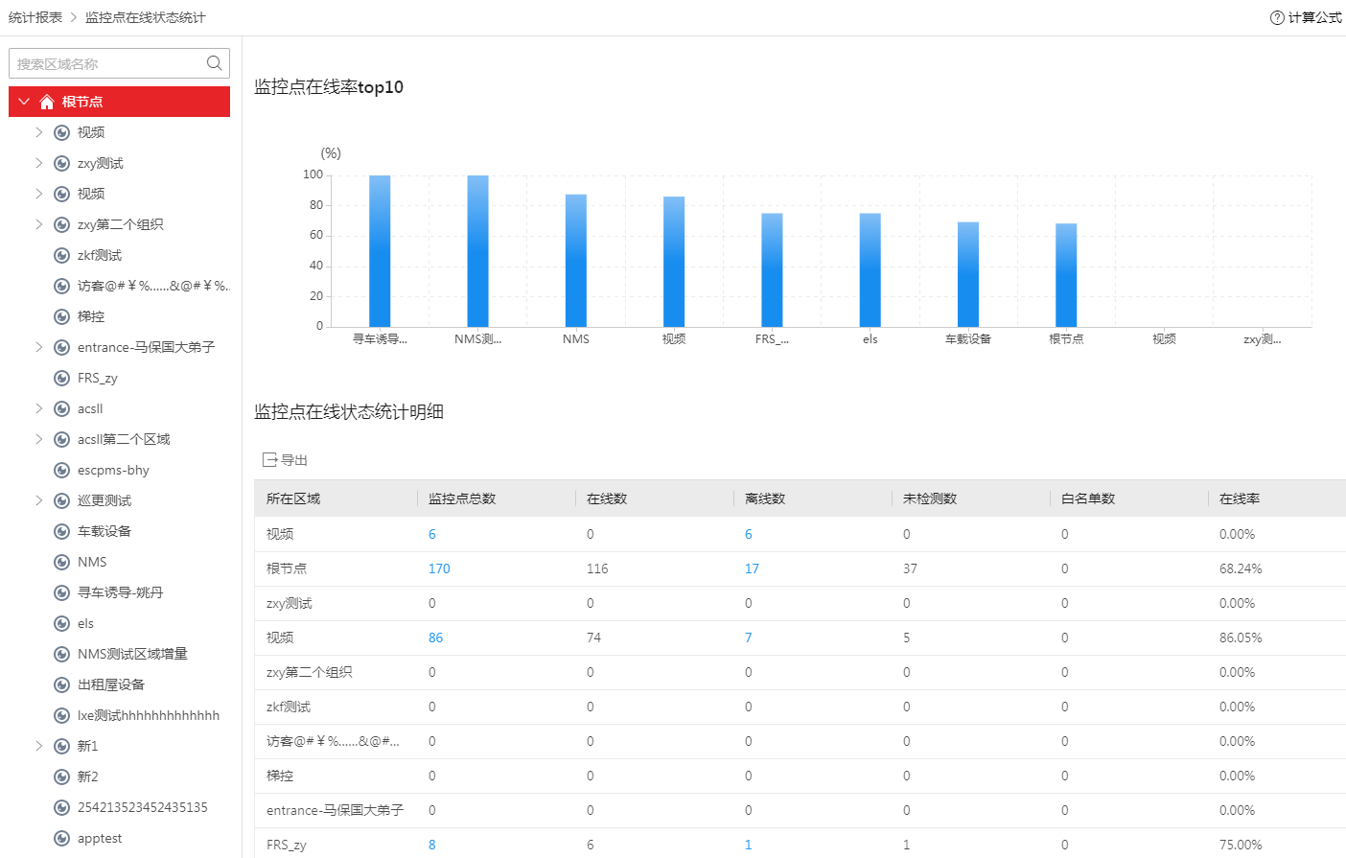
- 监控点在线状态统计
- 录像存储达标统计
- 支持统计形式对各区域录像达标率top10进行展现；
- 支持列表形式对各区域结果进行展现，展现项包括所属区域、达标数、未达标数、巡检失败数、未检测数、录像达标率；
- 离线时长统计
支持按时间段，以及该段时间内的离线时长（不限、1天内、2天内、3天内、3天以上）查询监控点的离线时长情况，查询结果以列表形式展示，包括监控点名称、所在区域、IP地址、当前在线状态、离线时长、未录像时长、状态变化次数，支持导出EXCEL文件。

视频联网
视频联网网关（NCG）主要致力于安防平台对外标准化，基于通用视频联网标准协议（GB/T28181）实现异构或同构平台间，在同网或跨网环境下视频互联互通。
- 管理配置功能
- 支持信令网关配置、多网域配置、协议驱动配置、上下级域配置和转码配置；
- 支持指定本域或外域的资源进行共享操作，未被选择的资源将不会被共享；
- 支持对本域或者下级域资源检索查询，包括监控点和目录，可对下级域进行目录订阅，当下级发生变动时会通知上级；
- 支持目录调整，当下级域推送的点位资源编码不规范时，可以将改点位转换为标准编码；
- 业务应用功能
- 支持通过GB/T28181-2016协议将本级域中的监控点和目录推送给上级域，也可以作为上级域接收下级域推送的监控点和目录；
- 支持级联点位取流，实现视频监控相关功能，包括实时预览、录像查询、录像回放控制（暂停、快慢放、跳转）、录像文件下载、语音对讲和广播、云台控制；
- 支持记录关键操作日志，包括增加关键网域、网关配置、资源检索、资源共享；

门禁管理

门禁管理配置
支持门禁设备的增删改查，包括单门门禁控制器、双门门禁控制器、四门门禁控制器、人员通道控制器、门禁一体机、认证对比外设、三层分布式门禁控制器、智能锁网关设备、智能锁；
- 支持门禁点的增删改查，支持在线检测、密码强度检测；
- 支持主动发现功能，可批量选择添加注册到平台的主动设备；
- 支持配置多重认证间隔时长，相邻两次认证时间超过设置的间隔时长，则需重新认证；
- 支持权限自动下发，卡片权限可按每天固定时间或每天固定次数自动下发，指纹、人脸权限可按每天固定次数下发；
- 支持新增组织的权限快捷配置，启用后新增组织自动复制上一级组织的门禁权限；
- 支持权限平台端再认证，针对刷卡认证方式，即便权限还未下发到设备，平台也可以自动反控开门，中心授权人员数量可配置（1-100）；
- 支持配置平台接收的事件类型；
- 支持配置门禁事件保存时长，最大可配置36个月；

门禁权限管理
门禁权限管理包含以下功能：
- 支持将指定人员或者门禁点分别归为一组，便于批量配置权限；
- 支持按多种方式配置门禁权限，包括按权限规则（组织、人员分组、门禁分组）、按人员权限、按门禁点权限。支持单独修改权限有效期。支持设定计划模板和假日组，使门禁权限只在设定的时间段内生效。支持卡片、指纹和人脸三种权限介质下发，不同人员可以配置不同的认证方式，支持异动下发和全量下发，也支持三种介质单次一键下发。当以人员和门禁点进行权限下发时，可以按EXCEL表格导入权限。权限下发进度可在任务中心查看；
- 支持人员权限的批量冻结和解冻，可在不删除人员权限的情况下使权限失效，支持查询冻结和解冻记录；
- 支持门禁黑名单管理，，黑名单人员即使有门禁权限也无法开门，并且认证时会上报黑名单事件；
- 支持按门禁点配置权限时设置人员标签，可以指定该人员为超级用户、首人和行动不便人员，超级用户不受门常闭、反潜回规则控制；首人在认证后可以保持门打开状态一定时间（可配置）；行动不便人员认证通过后可以延长开门时间；
- 支持人员在不发卡的情况下下发指纹、人脸至以人为中心的设备；
- 支持查询权限配置信息，可按照姓名、工号、所属组织、门禁点、控制器、门禁点区域、权限（卡片）下发状态、指纹下发状态、人脸下发状态、配置时间、配置方式、下发时间查询，并可导出查询结果（EXCEL格式）；
- 支持查看门禁权限下发记录，可根据任务编号、控制器、门禁点、所在区域、下发类型、下发开始结束时间等查询条件查询；

高级应用
门禁高级应用包括特殊卡持有人设置、多重认证、首开常开、反潜回、多门互锁、读卡器认证方式设置、门常开常闭设置、一体机联动设置。
- 支持多重认证设置，设置为多重认证的门，需要组内的成员达到认证人数要求才可开门，也可以指定认证顺序。支持配置中心二次认证，中心授权人员数量可配；
- 支持反潜回，刷卡记录必须一进一出严格对应，包括单机反潜回和跨主机反潜回；
- 支持多门互锁，包括单机和跨主机互锁，可设定一个或多个控制器下的多门互锁，保证互锁的门中，同时最多只能打开一扇门，跨主机互锁需要设备支持；
- 支持读卡器认证方式设置，可按不同时段设置不同的认证方式，认证方式包括：刷卡、指纹、人脸、密码；
- 支持按时段配置门的常开常闭状态；
- 支持一体机联动设置，可根据预先设定的事件类型进行联动一体机摄像头抓拍照片；
- 支持配置权限失效规则，针对特定人员或组织，如果长时间无门禁出入记录则自动冻结门禁权限，已失效的门禁权限可以手动恢复；

门禁事件
门禁事件包括人员出入事件和设备事件，可选择需要展示的字段，具体支持功能如下：
- 支持人员出入事件搜索，可按姓名、工号、所属组织、门禁点、控制器、门禁点区域、事件类型、是否有抓拍图、事件时间等查询条件搜索，并可导出查询结果（EXCEL格式）；
- 支持查看人员出入事件，具体字段包含：姓名、工号、卡号、所属组织、门禁点、控制器、门禁点区域、出/入，事件类型、抓拍图片、事件时间；支持人员的门禁出入事件数据导出，包含列表数据导出、一体机联动抓图图片导出；
- 支持手动从门禁设备上同步人员出入事件数据，精确到时分秒；
- 平台未录入该人员，人证比成功的事件查询中可以查到此人姓名和身份证号；
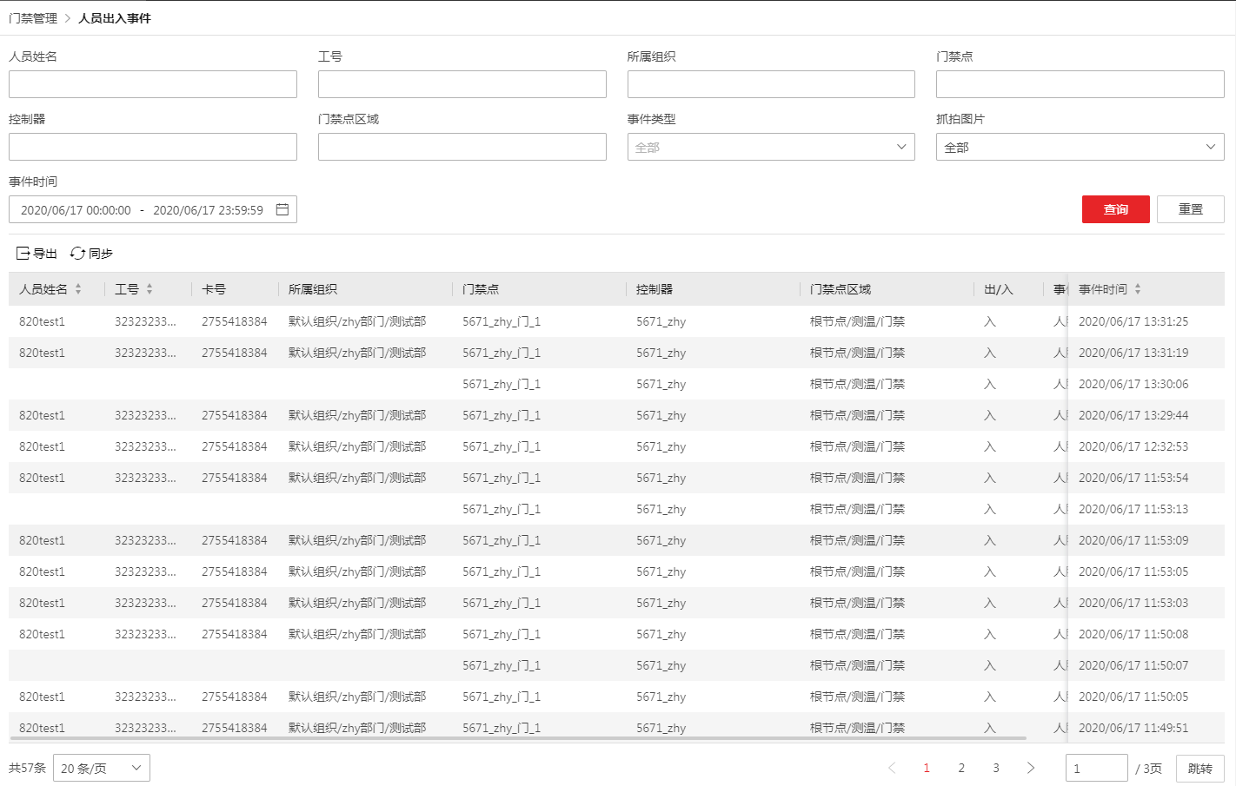
- 人员出入事件
- 支持设备事件搜索，包含控制器、门禁点、事件类型、事件时间、控制区区域、读卡器查询条件，并可导出查询结果（EXCEL格式）；
- 支持查看设备事件，具体字段包括门禁点、控制器、事件类型、控制器区域、读卡器、事件时间；

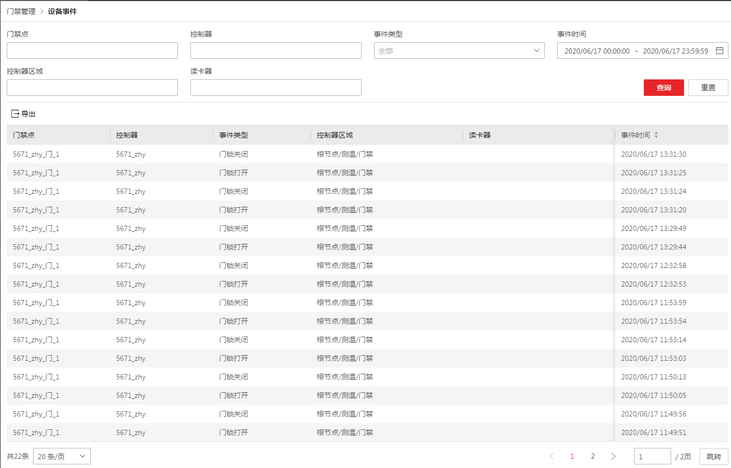
- 设备出入事件

客户端
门禁客户端支持以下功能：
- 支持单个或者批量对门进行开、关、常开、常闭的反控操作；
- 支持门禁一体机呼叫中心发起开门请求，客户端弹窗显示一体机视频，中心可选择接听、拒绝、开门；
- 支持实时展示门禁事件，事件内容包括时间、门禁点、持卡人信息、卡号、事件类型、进出方向；
- 支持事件搜索、事件全屏展示；
- 支持全屏状态下显示门禁抓拍图片；
- 支持将门禁点添加到收藏夹下，可在收藏夹下进行单个反控和批量反控操作；
- 支持展示门禁点的在离线状态；

停车场出入口
在企业园区、商业综合体、住宅小区、校园等项目中，安保人员使用停车场出入口管理系统对车辆进出、车辆收费进行管控，提升管理效率，增加营收。

设备管理
设备管理是停车场出入口设备管理的统一入口，支持岗亭终端的增删改查，可以按IP地址、端口添加或者自动添加，支持配置车道显示开关，并可进行在线检测；
- 支持自助缴费设备的增删改查，可以按照IP地址、端口添加，并可进行在线检测；
- 支持出入口检测设备的添加，包括：
- 抓拍机，可按照SDK协议方式添加，支持在线检测，并可手动配置设备设备能力集，包括固定语音播报、自定义语音播报、LED显示、手动抓拍、卡号识别、同步白名单；可配置道闸控制启用和禁用；
- 抓拍显示一体机，可按照SDK协议方式添加，支持在线检测，并可手动配置设备设备能力集，包括固定语音播报、自定义语音播报、LED显示、手动抓拍、卡号识别、同步白名单、LCD显示、对讲；可配置道闸控制启用和禁用；可配置LED显示的启用和禁用，配置显示文字大小和分辨率；
- 出入口控制机，可按照SDK协议方式添加，支持在线检测，并可手动配置设备设备能力集，包括固定语音播报、自定义语音播报、LED显示、手动抓拍、卡号识别、车牌识别、LCD显示、扫码、对讲；可配置道闸控制启用和禁用；可配置LED显示的启用和禁用，配置显示文字大小和分辨率；
- 出入口人脸控制机，可按照SDK协议方式添加，支持在线检测；支持车道上配置是否需要刷脸验证，开启后关联人脸分组；
- 道闸，支持通过岗亭缴费终端接入道闸设备，可以配置开闸输出口和关闸输出口；
- 可视对讲机，可按照SDK协议方式添加，支持在线检测，并可手动配置设备能力，包括视频、对讲，并可配置道闸控制启用或者禁用；
- 支持出入口显示设备的增删改查，包括：
- 出入口显示屏，支持以LED私有协议方式接入，并可手动配置设备能力，包括固定语音播报、自定义语音播报、LED显示，支持在线检测；可配置文字显示大小；
- 诱导屏，支持以诺瓦LED私有协议接入诱导屏，支持在线检测，并可手动配置设备能力，包括LED显示；可配置分辨率和文字大小；
- 支持读卡设备的增删改查，包括：
- 支持通过TPE100、TPE200、TPE300和串口控制器接入蓝牙读卡器，可配置串口号和机身码；
- 支持以IP地址、端口方式添加远距离读卡器；
- 支持出入口设备在公网无固定IP场景下，通过岗亭客户端接入到中心平台，平台需要公网固定IP；
- 支持接入出入口计数筒机，以IP地址、端口方式添加；

系统配置
系统配置是对停车场出入口相关配置的统一入口，包括停车库、出入口、车道基础信息配置，以及停车场数据保存公网参数和支付相关配置。
- 停车库信息配置
支持停车库、子停车库的增删改查，支持配置停车库总车位数量、空余车位数量、固定车位数量、空余固定车位数量和可预约车位的数量，单停车库最大车位数1万。支持启用嵌套车库，一个主库可以有多个子库，子库下不能再配置二级车库。支持固定车余位统计，可配置一户多车开启或关闭；
支持配置车库管理人员电话，车库管理人员电话会显示在自助缴费机和查询机上，车主紧急情况下可通过此电话联系到车库管理人员；
支持固定车、临时车车牌容错位数设置，最多三位，当车牌识别结果和系统登记的车牌相差位数在设置范围内，将认为是同一辆车；
- 出入口车道配置
- 支持出入口信息配置，包括基本信息、识别模式等。可修改的车道信息包括车道名称和车道类型（出口或入口以及收费模式）。支持设置摩托车道，启用后该车道只能取卡计费并按照配置的摩托车收费规则收费。每个车道可以配置不同的识别方式，包括车牌模式和纯卡模式，车牌模式下以车牌识别为准，纯卡模式下只能用卡通行；
- 支持设置车道启用时间段，临时车固定车的放行时间段和放行方式（自动放行、手动放行）；
- 支持配置语音播报为系统播报或设备播报；
- 支持在车道中关联相关出入口设备；
- 智慧云停车平台配置
- 支持通过网关服务icpdg，对接智慧云停车平台场内支付、车道支付、无感支付、被扫支付等云支付，完成停车缴费；
- 支持停车场资源信息（停车库、出入口、车道、收费员）上传到云停车平台；
- 支持停车场云停车平台对接配置，包括是否启用无感支付、无人值守、场内支付；
- 支持停车场余位、过车数据、固定车有效期上传到云停车平台；
- 支持场内预缴费；
- 支持停车场充值记录、退款记录、收费记录、充值记录、退款记录和收费记录上传到云停车平台；
- 支持无人值守功能，云停车平台提供车道二维码并反控停车场道闸开闸，实现车主进出停车场自助缴费，缴费成功后自行自动开闸；
- 支持无感支付功能，云停车平台根据上报的车辆缴费信息对出场车辆进行自动扣款并反控道闸对车辆放行；
- 支持在云平台进行车辆预约、车辆黑名单管理、车辆包期配置、优惠券管理；
- 其他参数配置
支持配置停车收费模式为通用模式和免费模式，免费模式下无收费相关功能，通用模式下可设置自动扣款顺序；
支持平台停车场通过支付宝、微信、ETC收费，需要配置支付宝、微信和ETC支付相关参数，仅小区场景下支持不同停车场配置不同收费账号；
支持配置数据保存记录时长，包括账单记录、过车记录和无牌车库内记录，其中账单记录最大保存36个月，其余最大24个月；
支持配置平台公网IP地址和域名，可选HTTPS或HTTP网络协议，可配置服务器公网端口（iOS12.2以上手机系统进行手机网页寻车时需配置HTTPS才可展示用户运动方向）；
支持五大行（中国银行、中国农业银行、中国交通银行、中国建设银行、中国工商银行）支付通道参数配置；

放行管理
放行管理是对不同车辆进出场放行方式的配置界面，包括固定车、临时车、群组车、特殊车辆，以及节假期放行管理。
支持配置临时车、固定车车位满是否放行；
支持配置收费为0是否放行；
支持配置账户扣款是否开启；
支持配置群组车辆专属的进出放行方式，可灵活组合配置手动放行时段和自动放行时段，可按照每日和每周配置生效时间；
支持配置停车场余位统计是否包含群组车；
支持添加不同免费放行时段，配置成为不同节假日免费放行规则；
支持配置特殊车辆免费放行，特殊车辆包括02式民用车、民用车双行尾牌、农用车、摩托车、新能源车、警车、使馆车；
支持按照特定车牌号前缀配置免费放行，用于出租车等特殊车辆群体；
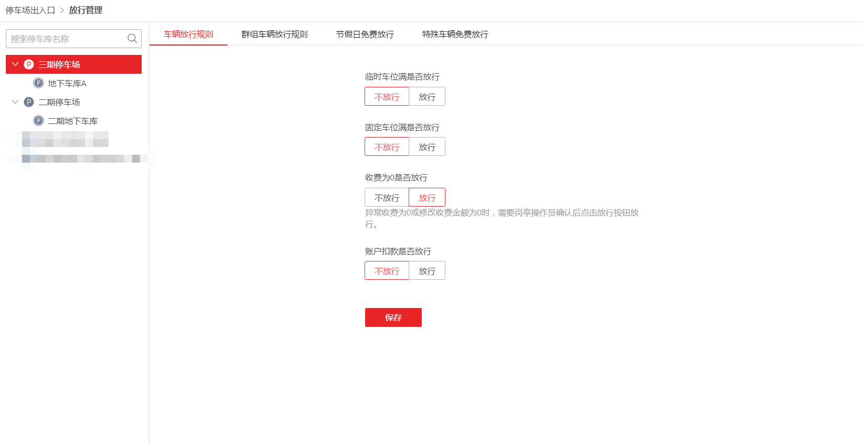
放行规则配置

余位校正
当停车场长期运行后，平台空余车位数据和实际空余车位数不匹配时，可手动修改。
- 支持对空余总车位数、空余固定车位数进行手动校正；

显示播报
显示播报用于配置不同车辆在进出场时LED屏显示和语音播报内容。
- LED屏配置
支持显示屏的接入类型：入口空余车位屏、出口收费屏、中央缴费提示屏，支持显示内容的配置；
支持按照显示屏类型和是否过车配置显示指定内容，包括：
显示时段  显示屏类型 | 过车显示 | 空闲显示
入口空余车位屏 | 车牌号码、车辆卡号、车辆类型、入场时间、到期提醒、空余车位、账户余额、车辆分类、一户多车满位 | 空余车位、当前时间、当前日期
出口收费屏 | 车牌号码、车辆卡号、车辆类型、入场时间、到期提醒、收费金额、出场时间、停车时长、空余车位、账户余额、车辆分类 | 当前时间、当前日期
中央缴费提示屏 | 车牌号码、车辆卡号、车辆类型、到期提醒、出场时间、空余车位、账户余额、车辆分类
支持内容自定义；
支持显示屏配置显示方式（静止、向上滚动、向下滚动、向左滚动、向右滚动），对齐方式（向左对齐、向右对齐、居中）和字体颜色配置（红、黄、绿）；
支持潮汐车道LED屏显示配置，可根据车道属性自动变化显示内容，允许驶入时显示绿色箭头，不允许驶入时显示红色叉叉；
支持停车场室外LED显示屏根据不同车辆类型（黑名单、特殊车、群组车、预约车、固定车、临时车）设置不同文字颜色；
- 语音播报配置
支持按照入场、出场和放行三种场景下的语音播报配置，可以按照指定字段播报，也可以按照自定义内容播报；
支持按不同车辆分类配置入场播报指定信息，包括：
进出场  车辆类型 | 入场 | 出场 | 放行
固定车 | 车牌号码、到期提醒、一户多车满位、欢迎光临/车位已满、车辆分类 | 车牌号码、车辆卡号、入场时间、到期提醒、出场时间、停车时长、车辆分类 | 一路顺风
临时车 | 车牌号码、欢迎光临/车位已满、车辆分类 | 车牌号码、车辆卡号、入场时间、收费金额、出场时间、停车时长、车辆分类 | 一路顺风
预约车 | 车牌号码、欢迎光临/车位已满、车辆分类 | 车牌号码、车辆卡号、入场时间、收费金额、出场时间、停车时长、车辆分类 | 一路顺风
黑名单 | 车牌号码、到期提醒、欢迎光临/车位已满、车辆分类 | 车牌号码、车辆卡号、入场时间、收费金额、出场时间、停车时长、余额提醒 | 一路顺风
特殊车 | 车牌号码、欢迎光临/车位已满、车辆分类 | 车牌号码、车辆卡号、入场时间、出场时间、停车时长、车辆分类 | 一路顺风

支持按不同车辆分类配置出场播报信息，包括固定车、临时车、预约车、黑名单、特殊车、群组车；
支持系统播报内容最多选3个，优先级按照黑名单>特殊车>群组车>预约车>固定车>临时车；
支持按时间段配置语音播报的音量，最多自定义三个时间段，非自定义时间段内将按默认音量播报；

信息查询
信息查询是平台各类数据记录的查询界面，包括车辆进出、缴费、预约，优惠券使用记录以及班次操作记录。
支持查看过车记录，并可导出查询结果（EXCEl格式），展示字段包括车牌号码、卡号、车辆类型、车牌图片、抓拍图片、通过时间、停车库、出入口、过车方向、放行结果、放行方式、放行原因、车主姓名、车辆分类、车主手机号；
支持查看库内车辆，并可导出查询结果（EXCEl格式），展示字段包括车牌号码、车辆照片、识别准确度、卡号、车辆类型、放行结果、停车库、入场时间、总时长、车辆分类，也支持通过抓拍照片对车牌识别错误的车辆进行车牌校正和删除；支持场内记录批量删除/一键删除操作（脏数据批量处理）；
支持查看一户多车状态，并可导出查询结果（EXCEl格式），展示字段包括车主姓名、手机号码、所属组织、车位数、剩余车位数、车牌号码、有效期、在场状态、占位状态，对于占位状态错误的车辆，可以进行手动校正；
支持查看车辆包期退款记录，并可导出查询结果（EXCEl格式），展示字段包括车牌号码、停车库、充值/退款金额、收支类型、收支方式、卡号、有效期、操作时间、操作员、详情；
支持查看账户充值退款记录，并可导出查询结果（EXCEl格式），展示字段包括账户、充值/退款金额、收支类型、收支方式、操作时间、操作员；
支持查看临时车缴费记录，并可导出查询结果（EXCEl格式），展示字段包括车牌号码、卡号、车辆类型、入场时间、出入口、缴费时间、停车时长、总金额、优惠金额、应收金额、全免金额、实收金额、收费规则、收费来源、收费方式、优惠券、停车库、操作员；
支持查看预约记录，并可导出查询结果（EXCEl格式），展示字段包括车牌号码、联系人、联系电话、预约时间、停车库、预约状态、允许进入次数、是否收费、预约来源；
支持查看优惠券使用记录，并可导出查询结果（EXCEl格式），展示字段包括优惠码、车牌号码/卡号、优惠规则、关联商户、停车库、生效时间、失效时间、使用时间、优惠金额、优惠券状态；
支持查看班次记录，并可导出查询结果（EXCEl格式），展示字段包括操作员、停车库、开始时间、结束时间、应收金额、优惠金额、全免金额、实收金额；
支持查看收费操作记录，并可导出查询结果（EXCEl格式），展示字段包括操作员、出场时间、客户端类型、车辆图片、原车牌、新车牌、匹配车辆、原车辆类型、现车辆类型、原优惠规则、现优惠规则、停车库、原收费金额、现收费金额；

统计分析
通过对停车场记录的分析和整理，生成不同的统计报表和曲线图。
支持收费报表统计，可以统计不同停车场在不同时间段内的收费信息并生成环状图，从现金、支付宝、微信、ETC、第三方收费等多个维度统计，支持导出报表（EXCEL格式）；
支持查看账户收费统计报表，可以查询不同账户（车主）在不同时间的账户充值和扣款记录，支持导出报表（EXCEL格式）；
支持查询车流量统计记录，可按时间、停车库、车辆类型（大型车、小型车等）、车辆分类（固定车、临时车等）查询并生成曲线图，可导出查询结果（EXCEl格式）；
支持查询临时车缴费统计报表，可时间段、停车库、收费方式生成统计报表，展示不同方式下的收支明细，展示内容包括停车库、总计应收、总计优惠、免费放行、总计实收、岗亭缴费、人工缴费、收费宝、自助缴费、手机H5缴费、第三方缴费，并可导出查询结果（EXCEl格式）；

客户端
安装于监控中心，对各停车场出入口设备、报警事件和场内车辆做统一管理。
支持查看实时过车记录，包括过车抓拍图片、通过时间、车牌号码（有黑名单提示）、卡号、车辆类型、停车库、出入口、车道、过车方向、放行方式、放行原因、放行原因、放行结果、车辆分类；
支持反控单个道闸开、关、常开，支持一键关闭、常开所有道闸；
支持中心对车辆出场异常处理，包括校正车牌、人工匹配 、异常放行和手动开闸；
支持中心展示楼层空车位、已停车位、车位占用告警（专用车位占用告警：车位抓拍图片、车辆信息）和消除告警；
支持中心客户端查看车位相机实时视频和录像；
支持中心管理员主动发起和票箱的呼叫和对讲；
支持中心客户端弹窗提示车道车辆滞留，可查看抓拍图片，支持语音、视频对讲及异常放行；
支持特殊车牌修改，包括WJ、使、警、领、学、港、澳；

岗亭客户端
安装于岗亭，用户管理出入口车辆进出和收费。
支持岗亭人员收费功能，可实时展示过车信息，最多9分屏，内容包括抓拍图片、车牌号码、卡号、放行原因、入场时间、出场时间、停车时长、车辆类型、收费规则、优惠规则、收费金额，支持现金、微信、支付宝、账户多种支付方式，可设置键盘快捷键实现快速收费和放行，可外接打印机打印收费小票。当车牌识别错误时，可手动修改校正，也可手动修改车辆类型（大型车、小型车等）、车牌类型（新能源车、警车等）和优惠规则。可统计当前登录账号收费总金额，下拉后显示各项支付详情，包括微信、支付宝、现金、账户和ETC；
支持在岗亭客户端上查看抓拍机或车道关联视频点位视频
支持道闸控制，包括开闸、关闸、常开；
支持黑名单车辆管理，黑名单车辆入场和出场时可以收到报警提醒；
支持通过岗亭客户端将固定车信自动下发到出入口抓拍机中，由抓拍机判断控制车辆通行；
支持岗亭客户端非固定IP接入到平台，解决小区场景下，岗亭客户端无固定外网IP问题；
支持展示车道车辆滞留事件，实时提醒岗亭操作员及时处理车辆滞留事情异常情况；
支持展示停车场总车位数、剩余车位数和预约车位数；
支持过车记录查询，展示内容包括车牌号码、卡号、车辆类型、抓拍图片、过车时间、出入口、车道、过车方向、放行方式、放行原因、放行结果、车辆分类；
支持临时车缴费记录查询，展示内容包括车牌号码、卡号、车辆类型、抓拍图片、入场时间、缴费时间、停车时长、总金额、优惠金额、应收金额、全免金额、实收金额、收费规则、收费方式、优惠券；
支持预约车辆查询，展示内容包括车牌号码、联系人、联系电话、预约时间、预约状态、预约类型、是否收费、预约来源、车位号；
固定车辆查询，可展示固定车详细信息，包括车牌号码、车辆群组、卡号、车辆颜色、车牌颜色、有效期、车主姓名、性别、手机号码、车主照片；
支持岗亭客户端在离线模式下单独运行；

食堂消费

消费账户管理

基本信息管理
消费账户管理主要是在食堂消费管理平台中对消费者账户基本信息的一些查看或编辑等操作，包括消费者账户个人信息、账户余额、账户充值方式批量设置、批量充值批量退款等功能。
1、支持消费账户基本信息的查看：
2、支持对账户充值方式的批量设置：
4、对账户批量充值或批量退款
5、添加或批量导入人员信息：
6、删除人员信息（默认仅删除账户，根据食堂消费配置-账号设置中修改删除账户和人员）：
7、同步账户信息：

访客账户信息
访客账户信息主要是在食堂消费管理平台中对访客账户基本信息的一些查看或编辑等操作，包括访客账户添加、修改、显示二维码等功能。
访客账户用于管理访客信息、消费金额和次数限制，访客人员可在有权限的消费设备上进行刷卡、刷脸或者刷二维码消费，支持在线或者离线消费，支持访客信息下发。
查看访客账户基本信息，展示访客姓名、访客照片、手机号、证件号、卡号、被访人姓名、部门、账户有效期、可消费次数限制、可消费金额限制、已消费次数和已消费金额字段：
添加访客账户信息：
修改访客账户信息：
访客二维码显示/下载：
访客删除：

手动/自动充值
账户充值包括手动充值和自动充值，可对普通账户和补贴账户进行充值、补贴或退款，同时支持中心充值配置，选择充值模式的DS-K6301设备作为中心充值机，支持工资代扣的中心充值模式。自动充值时可设置自动充值时间，对指定人员、人员分组或组织批量充值，充值账户为补贴或者普通账户，充值方式包括固定金额充值和阈值充值（充值到一定金额为止）。
支持消费金额纠正，当发生消费多扣款时可以退回原消费金额。

人员分组管理
支持按人员或者按照规则创建/编辑人员分组。

食堂消费配置
在系统管理中对消费进行基础配置。
设备相关配置：
支持消费设备的增删改查，支持设备在线检测；
支持对设备按照周计划时段配置计费模式，且优先级高于默认计费方式；
支持修改设备的工作模式（消费模式、充值模式：充值模式支持工资代扣、微信、支付宝支付）、界面显示参数（是否展示余额）、计费参数；
支持根据设备能力集支持限定消费周期内离线限额限次；
支持设备交易地址手动下发；

消费账户设置：
支持设置启用或关闭允许提现、月末自动清空；
支持手动清空补贴账户余额、手动清空普通账户余额；其中，支持按照不同人员类型配置补贴账户清空方式，包含每月固定日期（每月几号）和固定日期（年-月-日）；
支持显示移动端的补贴账户余额；
支持访客账户配置消费次数和金额；
支持账户信息是否同步（所有内部账户）、账户默认删除配置、默认充值方式；
支持账户信息按组织同步，添加需要同步的组织列表；
支持普通账户透支额设置，支持根据职工类型配置透支金额；
存储设置：
支持配置消费记录保存时长，最大永久；
支付参数设置：
主要用于配置微信或支付宝相关参数；
人员名单自动下发：
支持卡片、人脸自动下发，每天固定次数下发；
报表设置：
支持统一配置报表组织展现形式，全路径或所属组织；
支持个人余额统计时间设置；
消费交易地址配置：
支持消费交易地址配置，配置后可将人脸消费业务中转到第三方处理；
补录设置：
可以将消费设备上离线消费的数据补录到平台上；
公众号通知设置：
主要用于配置移动端公众号通知相关的参数设置，账户动态通知主要包括余额不足提醒、扣款提醒、退款提醒、充值提醒等；
报餐设置：
如果开启报餐校验配置，没有报餐的人员将无法消费。
消费人员自助移动应用设置：
用于配置消费人员是否有移动端功能使用权限；

商户管理
入驻食堂消费管理平台中每一个商户都会优先添加到平台中，并与对应的消费设备进行关联和配置操作。

商户管理
商户信息
对商户信息进行录入，商户呈树形结构展示；
对不同的商户关联不同的消费设备；
平台商户信息在安保基础权限内可配置应用权限。

餐别管理
- 餐别信息
为了方便消费者针对不同的餐别进行报餐、订餐等功能，食堂消费管理平台可以设置不同时段的餐别列表。

商户评价
为了方便食堂管理员对商户进行调研，食堂消费管理平台提供商户评价功能发起调研，让消费者对商户进行打分。
调研信息包括标题、参与商户、快捷评价、截止时间；
发布调研后消费者可在移动端对商户进行打分；
支持在商户评价明细中查看评分和意见反馈内容；
支持按评分高低对商户进行排名；

商户活动信息发布
为方便管理员通知消费者商户活动信息，提供公众号信息发布功能将商户活动、推荐菜等信息推送到消费者公众号。
信息包括封面、标题、摘要、所属商户、正文；
支持发布历史查询，历史发布消息可删除和重发；

菜品管理
- 平台支持按照园区的餐厅进行菜品管理，包含菜品的详情（菜品图片、菜品名称、菜品类型、菜品价格、菜品口味），并支持批量导入菜品信息和菜品图片。

消费策略管理

消费规则
支持将拥有相同权限的人员归为一组，便于批量配置权限；
支持不同人员配置不同的消费规则，包括金额消费和计次消费；
支持配置金额消费规则，包括输入金额、固定金额和按次金额（例如第一次5元，第二次10元，第三次20元）三种方式，支持配置不同时段不同消费方式，支持按日、周、月限制最大消费金额或消费次数；
支持不同人员配置不同计次消费规则，支持按照不同消费时间段限制次数以及按照日、周、月为单位限制次数；
支持高级配置优惠折扣信息，可以按照消费者在当前商户、当前餐别的消费次数分别设置折扣系数；仅支持在线平台消费打折，不支持离线消费打折；支持设置单个消费者在当前商户、当前餐别的累计最高优惠金额，超过最高优惠金额部分从账户中扣款。

计费授权
支持人员计费授权，可以指定不同人员在不同商户或设备的消费模式，支持按人员、人员分组和组织配置，配置内容包括消费规则、消费时间段、消费商户，当选择访客人员时则代表该计费授权对平台中所有的访客人员均生效；
支持配置账户计费授权，可配置设备对应扣款账户。
支持按照角色查看对应计费授权

优惠补贴
支持按周计划、假日组设定消费补贴时段；
支持设置消费补贴，可以按照组织或者人员设置，可以补贴固定金额，支持自动和手动两种方式；
支持按照角色查询补贴规则；

人员名单下发
支持将人员名单下发至消费设备，包括卡和人脸，在设备离线时用于判断是否为有效人员，下发状态和下发记录可查；
支持访客的人员名单下发及下发记录查询。

交易查询
4.3.5.5.1信息查询
平台上支持查询账户记录、消费记录、余额记录、三方支付记录和访客消费记录。具体如下：
- 账户记录查询
可通过交易类型、姓名、操作时间等查询条件进行账户记录查询，并显示交易总笔数和交易总金额；
可导出查询结果（EXCEL格式）。
- 消费记录查询
可通过商户、姓名、卡号、计费方式、餐别等查询条件进行消费记录查询，并显示消费次数总计和消费总金额；
支持消费记录导入和导出；
可通过商户、姓名、卡号、计费方式等查询条件进行消费异常记录查询；
支持消费异常记录导出和删除。
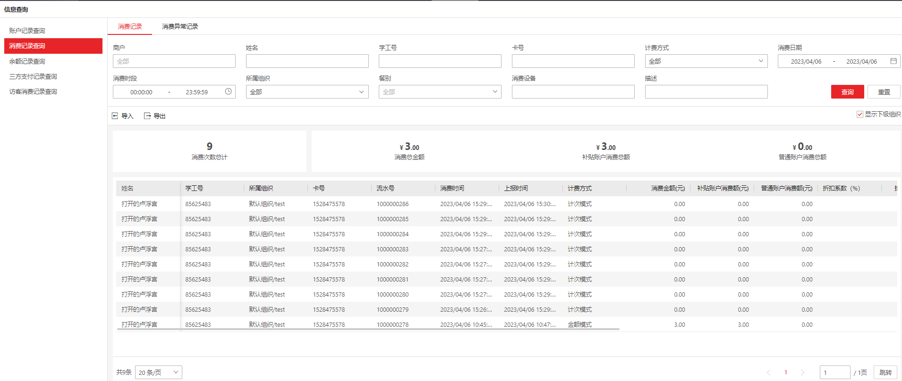
- 消费记录查询
- 余额记录查询
可通过姓名、组织等查询条件进行余额记录查询，显示普通账户总金额、补贴账户总金额和账户总金额；
可导出查询结果（EXCEL格式）。
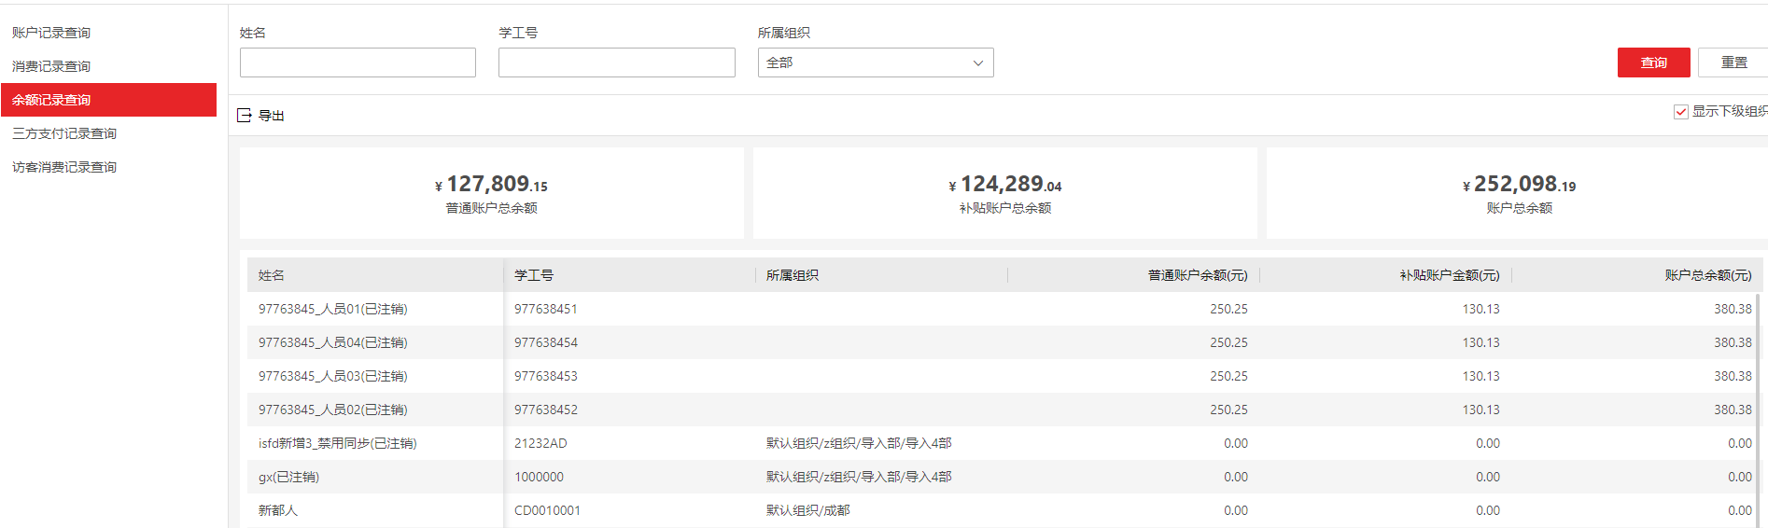
- 余额记录查询
- 三方支付记录查询
可通过消费时间、设备名称等查询条件进行三方支付记录查询，显示交易总笔数和营收总金额，数据来源于微信和支付宝消费记录；
可导出查询结果（EXCEL格式）。
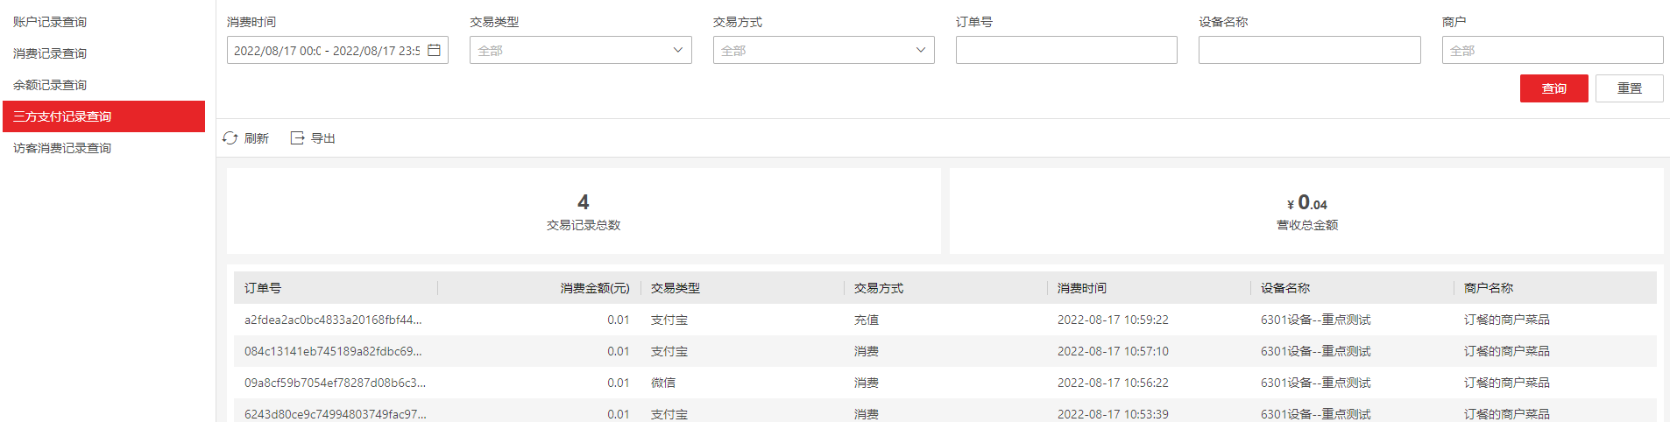
- 三方支付记录查询

- 访客消费记录查询
可通过商户、访客姓名、访客手机号、消费时间等查询条件进行访客消费记录查询，，显示消费总次数、消费总金额和早午晚餐夜宵汇总；
可导出访客消费记录（EXCEL格式）。
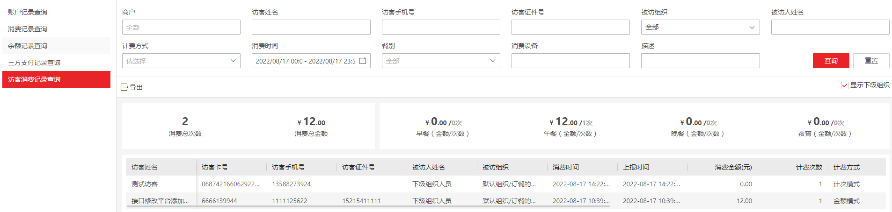
- 访客消费记录查询

报表统计
- 统计分析
支持根据用户权限过滤展示查询和统计消费报表，包括日营业收入、月营业收入、组织补贴、组织消费、个人消费统计、个人充值统计、个人自动补贴报表、设备营业额统计、餐别营业额统计、收支汇总统计、个人余额统计、报餐统计、套餐订单情况统计、菜品订单情况统计、菜品评价统计、厨师绩效。统计报表分类如下：
营收统计
日营业收入统计，以商户维度统计日收入汇总数据，日汇总数据包括消费人数、计次消费次数、消费次数、日消费额、早餐消费、早餐消费次数等数据；
月营业收入统计，以商户维度统计月收入汇总数据，汇总数据包括消费人数、计次消费次数、消费次数、月消费额、早餐消费、早餐消费次数等数据；
设备营业额统计，以设备维度统计营业额汇总数据，汇总数据包括消费总额、普通消费、补贴消费、早餐消费、早餐消费次数等数据；
餐别营业额统计，以餐别维度统计营业额汇总数据，汇总数据包括消费总额、补贴账户消费额、普通账户消费额、消费次数、计次次数等。
组织/个人统计
组织补贴统计，以组织维度统计补贴汇总数据，汇总数据包括补贴人数、补贴次数、补贴总额；

组织消费统计，以组织维度统计消费汇总数据，汇总数据包括消费人数、消费次数、日消费额、早餐消费、早餐消费次数等数据；
个人消费统计，以人员维度统计消费汇总数据，汇总数据包括消费次数、日消费额、早餐消费、早餐消费次数等数据；
个人充值统计，以人员维度统计充值汇总数据，数据包括充值次数、日充值额；
个人自动补贴统计，以人员维度统计自动补贴汇总数据，数据包括补贴次数、日补贴额；
个人余额统计，以人员维度统计历史余额数据，数据包括账户总额、补贴账户总额、普通账号总额、余额统计时间；
收支汇总统计，以人员和组织维度统计收支汇总数据，数据包括期初金额、期末金额、支出合计次数、支出合计金额、收入合计次数、收入合计金额等数据。
报餐统计
报餐统计，以组织维度统计报餐次数。
订餐统计
套餐订单情况统计，以套餐维度统计订单汇总数据，数据包括餐别、可订份数、已订份数、就餐时间；
菜品订单情况统计，以菜品维度统计订单汇总数据，数据包括餐别、可订份数、已订份数、就餐时间；
菜品评价统计，以菜品维度统计评价汇总数据；
厨师绩效，以厨师维度统计评价汇总数据。
支持实时生成消费统计报表；
支持报表参数自定义展示：

大院测速显示

车辆查询
用户可以通过车辆查询功能，对系统所涉及地域，在可记录的时间范围内， 查询经过各个点位的车辆信息。能够查询到的车辆信息包括：车型、车身颜色等。

超速及黑名单报警
当车辆超速时，监控中心将接到报警信息并进行声音提示；可设置黑名单车辆，当车牌抓拍设备识别黑名单车辆时，监控中心也会接受到报警信息并进行声音提示。

速度信息显示
当车辆通过时，微卡口测速（雷达测速）系统会将车辆的速度信息记录下
来，并传输到 LED 显示屏上显示出来。当车辆超过限定速度时，LED 显示屏上的速度会醒目显示，告知驾驶员超速。

自动黑名单
当车辆超速次数超过设定次数，车辆将自动被设置成黑名单车辆。黑名单车辆信息将记录到系统中，当车辆通过出入口时，可根据需求阻止其进入，或进行适当教育和处罚。

智慧大院设备运维服务项目

总体设计

运维服务原则

有效性原则
将充分利用各种现代技术手段，对系统的稳定可靠运行提供有效的保障。

可靠性原则
对维护工作中需更换的设备提出成熟可靠的技术和产品，同时配合完善的项目控制规范和质量保证体系，保证在设备更换维护中严格的质量控制，保证该项目的安全可靠。

及时反馈原则
在智慧大院系统运维中发现问题要及时反馈给管理人员，提出建议解决方案并及时处理。

防范预警原则
运维智慧系统中应包含应急预案，争取实现在故障、问题出现时有章可循，在紧急状态有应急措施，提高运维效率，将故障代价减少到最小。

服务至上原则
配套的服务团队应当秉持“服务至上”的思想，有高度的服务意识、服务能力和责任感，不断提高服务水平，加强服务人员培训和教育，提高工作技能和服务意识，保障优质的服务质量。

运维服务方式
一、运维技术团队对智慧大院系统运行过程出现的问题进行登记，全面分析问题类型，对问题进行处理，并将处理结果向上反馈，做好维护记录。
二、运维技术团队定期对服务器及智慧大院系统进行扫描、对设备和线路等进行巡检，全面检查智慧大院系统的运行情况，以减少服务器和系统设备发生故障的概率。检查各类运行日志并进行分析，对存在的隐患提出解决方案，预防问题的发生，确保设备安全稳定运行。
三、运维技术团队提供7*24小时电话、远程、QQ、EMAIL等多种服务联系方式，对于我中心的业务需求第一时间进行响应。

运维团队服务要求
一、运维服务团队需提供7*24小时应急响应服务能力，在遇到突发情况时及时响应解决问题。
二、运维服务团队应具有良好的职业道德，不损害我中心利益。
三、运维服务团队成员应具备完全的稳定性，不出现一个岗位角色频繁更换人员的问题，以便保证运维服务人员对园区的系统、运行状况具备较深了解和认知，保证运维服务工作的质量。

运维服务系统结构

运维需求
在服务协议规定范围内的任何服务请求，包括咨询、提出建议、问题解决方案、导询、接待、讲解等服务。

响应体系
运维服务团队第一时间受理我中心的需求，以最快的速度解决问题，保障该信息化项目系统正常使用。

运维维护体系
对信息化项目系统进行主动式服务，发现并解决系统隐患，优化设备性能，并提出合理的改进和升级建议。

故障等级及响应

故障响应
将根据故障级别，采取必要的服务措施，尽快解决故障，恢复系统正常运行。可通过电话指导、远程登陆或现场服务等方式进行故障恢复，并保证在服务等级中相应故障级别的处理时限内处理完成。

故障级别定义
根据故障的严重程度和影响程度的不同，故障级别由高到低分为一级、二级、三级故障。
优先级 | 安全等级 | 影响等级 | 说明
一级故障 | 严重 | 非常高 | 对业务有严重影响，不能执行日常工作，或者有严重的，负面的业务影响。也不能通过其他方式执行日常工作。
二级故障 | 主要 | 高 | 对业务有一定影响。在执行日常操作时有困难且在问题解决之前能够进行其他工作。
三级故障 | 一般 | 低 | 对业务没有直接影响。问题给用户带来了不便，用户可以通过其他方式执行日常工作。

响应要求
故障等级 | 响应要求 |  | 响应措施
故障等级 | 工作时间 | 非工作时间 | 工作时间 | 非工作时间
一级故障 | 立即响应 | 10分钟 | 运维服务团队远程技术支持，并派遣专家30分钟内到现场。 | 远程技术支持，2小时内派遣专家到现场。
二级故障 | 10分钟 | 30分钟 | 运维服务团队远程技术支持，2小时内派遣专家到现场。 | 远程技术支持，3小时内派遣专家到现场。
三级故障 | 20分钟 | 1小时 | 运维服务团队远程技术支持，4小时内派遣专家到现场。 | 远程技术支持，1天内派遣专家到现场。

恢复要求
故障等级 | 恢复要求
故障等级 | 工作时间 | 非工作时间
一级故障 | 4小时 | 8小时
二级故障 | 8小时 | 1天
三级故障 | 1个工作日 | 2个工作日

故障上报机制
如在规定时间内未能按照规定提供相应的服务，将根据故障处理情况向中心汇报。接到报障后，运维人员立即进行故障定位和排查。如未能定位或排除故障，由运维负责人组织技术团队解决。对于影响业务的一级故障，在进行处理时，应优先考虑业务恢复，再彻底解决故障。

服务内容

编制运行维护记录表
对运行维护情况进行详细记录；保障各楼层网络基础设施正常运转，迅速准确地排除各种故障及隐患；建立楼层网络及设备故障处理机制，有效控制运行风险。

巡检内容

硬件设施维护
1、网络设备巡检，确保楼层网络各设备正常运转。通过远程对各楼层交换机进行巡检，发现有异常的需到现场检测及启用应急机制。
2、平台基础环境运维，对支撑管理平台运行的服务器、存储设备、网络设备（如交换机、路由器等）进行定期巡检，查看设备外观有无损坏、指示灯状态是否正常，监测设备的温度、电源功率、端口流量等关键指标，及时发现并处理硬件故障隐患，如更换故障的服务器硬盘、修复损坏的网络端口等。

软件系统保障
1、维护操作系统、数据库管理系统、中间件等基础软件的正常运行，及时安装操作系统安全补丁、更新数据库版本以修复漏洞、提升性能，配置合理的软件参数，例如调整数据库的缓存大小、优化操作系统的虚拟内存设置等，保障平台运行的稳定性。
2、关注软件授权情况，确保各类软件的使用许可在有效期内，避免因授权问题影响平台功能的正常使用。

平台功能模块运维
1、实时监控智慧机关大院管理平台各个功能模块（如人员出入管理、车辆通行管理、来访登记模块、饭堂管理模块、安防监控等模块）的运行状态，通过平台自带的监测工具或人工定期测试等方式，查看功能是否可正常使用、响应时间是否符合要求等，对出现响应迟缓、功能异常的模块及时排查原因并进行优化。
2、依据机关大院实际管理需求和使用反馈，对功能模块进行优化升级，例如增加人员出入管理模块中人脸识别的准确率、拓展车辆通行管理模块对不同类型车辆的分类管控功能等，不断提升平台功能的实用性和有效性。

数据处理与维护
1、确保各功能模块产生的数据（如人员出入记录、车辆通行数据、能耗统计数据等）能准确、完整地采集和存储，定期检查数据的一致性和完整性，对出现的数据丢失、错误等问题及时进行修复和补录。
2、根据数据的重要性和使用频率，制定合理的数据备份策略，采用全量备份与增量备份相结合的方式，选择合适的备份介质（如磁带、磁盘阵列、云存储等）和备份时间（通常在业务低峰期），同时定期验证备份数据的可恢复性，保障数据安全。
3、定期开展网络安全漏洞扫描，对平台所涉及的硬件、软件系统进行全面检测，查找存在的安全漏洞，及时安装补丁进行修复，并跟进安全漏洞的最新动态，持续完善网络安全防护体系。
4、定期审核用户权限，查看是否存在权限滥用、越权访问等情况，根据人员岗位变动情况及时调整用户权限，保障平台数据和功能使用的安全性。

日常运营支持
1、用户培训与咨询：针对新入职员工或对平台功能不熟悉的人员，定期组织平台使用培训，通过现场演示、操作手册发放等方式，详细介绍平台各个功能模块的操作方法、使用流程以及常见问题的解决办法，帮助用户提升使用平台的熟练度和效率。
2、故障处理与应急响应：建立故障处理流程，当平台出现故障（如系统崩溃、功能失效、数据错误等）时，迅速按照流程开展故障排查工作，借助平台日志、错误提示信息等多种手段定位故障原因，采取针对性的修复措施，尽快恢复平台的正常运行状态。
3、制定应急响应预案，明确在遇到突发重大故障时，各相关人员的职责和应急处理步骤，通过启用备用设备、切换到备份系统等方式保障机关大院基本管理工作的持续进行，最大限度降低对机关大院正常运转的影响。
4、技术适配与拓展：随着新技术的发展（如物联网新设备的应用、人工智能算法的改进等），及时对平台进行技术适配，例如将新的智能安防设备接入平台，提升大院安防监控水平，或者运用新的数据分析算法优化机关大院能耗管理功能，使平台能够紧跟技术发展趋势，持续满足机关大院不断变化的管理需求。

运维服务工作时间
日常服务时间：7×24小时。

保密要求
维护人员对接触到的所有资料应严格保密。

日常服务
定期对现场设备运行状态进行监视、管理和维护以及工作终端的管理和维护，通过对系统运行日志的分析提前发现并排除可能发生的潜在故障。

临时保障服务
当遇到重大活动需要提供临时保障服务时，维护团队须在需要保障服务的前一天进驻现场，并对所有设备进行临时性安全检查，排除安全隐患，以做到万无一失。

月度巡检
每月对设备进行检查，并对检查中存在的故障进行处理。每月第一周提交上月的《月度设备巡检报告》。

季度巡检
每季度对设备进行检查， 进行安全系统、 防病毒系统检查，进行漏洞扫描，每季度对由维护团队的专业维护队伍对所有设备进行运行评估和风险分析，提交完整的设备状况评估报告，分析存在的问题，提出《解决方案和建议》。

年度巡检
每年度由维护团队的专业维护队（含硬件和软件）进行检查，对每个硬件设备使用状态进行风险评估，并对下一年可能存在的问题进行风险预测，对每个设备的状态出具使用报告。

培训支持
提供相关的培训和支持，帮助用户熟悉系统的使用和操作。

项目管理和安全管理
由于本项目是设计机关大院日常运作管理的信息系统工程，对于这样一个重要的系统工程，为了确保工程的顺利实施，将严格按照IT项目管理的方法和国家对系统集成项目管理的有关规定，对项目实施过程中的进度、质量和资源的使用进行全过程的管理。
项目管理可以被认为是一整套科学方法或过程，它通常被运用于项目的整个生命周期，这些管理方法确保了此过程的严密性和可预言性。在本方案所采用的管理方法即指在预算费用及日程内满足用户要求，从而极大地提高项目成功的可能性的方法。
（一）纵向一条线：全生命周期管理
项目启动、规划、执行、监控、收尾贯穿了项目的全过程。各过程的主要管理活动如下：
项目启动过程的核心是制定项目的章程，包括明确项目相关各方的关系，职责，项目开展的方式，项目组织及汇报关系，确定项目初步建设范围。
项目规划过程主要是明确项目的目标、工作范围、具体任务。利用WBS、Project等辅助工具，对项目范围内的工作分解到可管理的单元，明确任务之间的关系、任务工期、资源分配，编制进度表等。除此以外，还包括制定项目质量管理计划、风险管理计划、项目沟通计划等，所有这些计划最终被整合成一个协调一致的项目计划。
项目执行过程是通过执行项目计划所包含的有关活动，实施项目计划。项目经理在此过程中负责对执行进行协调，提供指导。
项目监控过程是监督和控制项目执行，跟踪项目执行情况；与基准计划进行比较，发现差距，进行偏离分析，采取有效的措施解决问题，推进项目。在监控过程中，对项目计划的变更进行控制。通过变更控制委员会，按变更流程执行项目的变更，并反馈到项目计划，更新项目基准计划。
项目验收交付过程也是项目收尾过程，主要是按合同要求，组织用户方和有关专家对项目进行测试、验收。验收通过后，完成交付，进入质保期。
（二）横向一条线：九要素管理
在纵向的管理过程基础上，横向的管理分为项目整体、范围、时间、成本、质量、人力资源、沟通、风险、采购管理等九个领域。每个领域又细分为许多子领域，这些管理单元被结合到纵向过程的各个阶段。
这样，整个项目管理平台在以项目经理为核心的，以项目管理方法和项目管理规范为基础，以成熟的项目管理工具为辅助，通过横纵两条线，实现项目实施的全方位过程管理，确保项目在全面的管理和监控下有序、规范的进行。

项目管理
在项目管理、质量测试管理过程中贯穿着评审制度、周报告制度、固定和不固定的沟通制度、汇报制度等，通过制度的规范和对执行制度的监督使整个项目处于可控状态，对于制度本身不作过多的解释。下面针对项目管理规范、质量过程管理规范和测试管理规范这三个规范所做的事情和包含的内容进行说明：

项目管理规范
项目管理规范分在不同的阶段需要协作和工作的内容，工作方式和工作规范等，管理规范遵循如下：
1）建立严格的评审制度
对重大里程碑的事项，比如需求分析、需求变更、总体设计方案、测试方案、实施方案、培训方案、上线方案等在各阶段产生的交付成果都必须在在项目组内部进行评审，做到项目目标明确、有理有据。
2）明确的分工和责任
明确各自分工和责任，根据制定的项目计划、将任务分解分段、分配到具体执行人员上，并明确任务完成的时间和交付的成果。
3）各种工具和管理配套
建立项目的风险管理、参数配置管理、人员资源管理、源代码的管理、版本管理、测试管理、文档管理等各种管理，并结合先进的管理工具来集中和跟踪。
4）需求变更管理
项目经理在项目管理中始终牢记着“用户的参与是项目成功的一项关键因素”的要求，在需求分析过程中会不遗余力地对用户的需求和期望进行尽可能详细的阐述。
当用户需求发生变更时，项目经理会遵循“渐进明细”的发展规律，在原用户需求制订的项目基线基础上，结合过程控制的当前数据信息进行动态调整。当用户需求变更超出项目进度/成本允许的偏差时，项目经理将进行变更申报，以获得双方领导的审批认可。
5）阶段提交成果
对于本项目而言，文档管理是确保成功的重要一环。我们的项目管理方法论中明确指明了各阶段应提交的主要文档名称、内容及格式等。

质量过程管理规范
严格贯彻ISO9001质量保证体系标准，并定期进行全员质保知识和技能培训。
项目经理编制质量保证计划，经质量管理部门的质保/质控审核后，开始实施执行，质量管理部门对可交付成果的质量负责。质量部门对项目经理如何看待和组织产品质量检验的建议，直接影响着对项目经理的绩效考核。
在项目组的测试计划、测试方法、测试脚本准备就绪后，质检人员根据软件功能/性能要求对测试计划进行审批后，按照质量保证计划的要求组织测试数据。

测试管理规范
测试管理规范严格按照系统必须经历测试阶段、每个阶段的测试内容、对应测试内容所采用可靠的测试方法和工具等进行组织。凭借多年的大型项目测试经验，测试管理规范如下图：
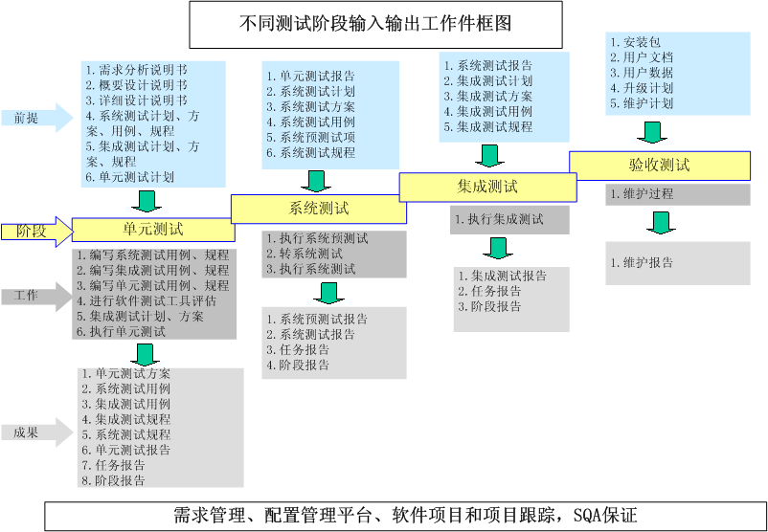
图 测试管理规范图
测试阶段划分：整个测试分单元测试、系统测试、集成测试和验收测试4个部分；
测试阶段的工作过程：每阶段分别定义本测试阶段工作的前提条件、本测试阶段的工作内容以及执行工作内容后形成的本阶段工作成果3部分，只有本测试阶段的工作前提满足后才能开展测试工作。
测试阶段之间的关联：上一阶段的工作成果是下一阶段的工作前提，只有上一阶段工作顺利完成并经过评审后才能进行下一阶段的工作，环环相扣。比如单元测试完毕后形成单元测试报告，在进行系统测试之前必须单元测试报告评审通过。

项目周报制度
项目周报制度是为了保证项目实施有效性的一套制度规范，该规范贯穿项目实施前的业务咨询、业务分析，项目实施中的需求调研、系统设计、系统开发、系统测试、系统安装部署，项目实施后的系统维护等全部过程。以便项目经理、项目领导层能够及时发现问题、及时解决问题，保证项目实施的有效性。
项目领导层每周对项目的进展情况进行检查。
1）领导层项目检查
项目领导层对项目周报进行检查，并批复、指导项目经理的相关工作。
2）项目经理周报
项目经理每周对本周项目进展情况进行简要说明，若需要详细说明的可以用附件的方式单独详细填写。

安全管理
1、断电断网等不可控因素，导致升级中断时
进行程序回滚以及备份数据还原。
重新执行升级。
2、脚本异常，导致升级中断时
本次升级中断，进行程序回滚以及数据的备份还原。
保存现场错误日志。为下一次升级做准备。
3、脚本运行正常，但是升级后查看视频发生异常。
查看日志，如问题在短时间内可定位解决（优先确保4小时内业务恢复正常），进行缺陷修复。
如无法在短时间内解决，本次升级中断，进行程序回滚，以及数据的备份还原，保存现场错误日志，为下一次升级做准备
如果特殊情况需延长业务中断时间，需提前联系用户协商。

预算编制
编制依据：本项目参照《电子政务工程造价指导书》（第三版）、《广东省省级政务信息化服务预算编制标准（试行）软件开发服务分册》。

软件开发人日单价估算
软件开发成本应反应软件项目在开发过程中所耗费的各项费用，包括从设计阶段到测试完毕交付用户使用之间所发生的工资费、材料费、外协费、试验费、固定资产使用费、交通费、管理费等。一般用月人工费用作为度量指标。
软件人员月人工费用是指一个软件人员工作一个月平均需要的所有成本开销（包括工资、奖金、福利、办公成本、国家各种税费、管理费用等）及软件企业合理利润的总和。主要包括以下8个方面因素：
1. 平均工资：指软件企业需要支付给员工的平均工资，设该值为B。
2. 奖金及各项物质奖励：指企业支付给企业的奖金及过年过节的一些物质奖励和基本福利。根据经验及广东省软件行业情况，该项成本约为20%×B。
3. 福利待遇:按照国家政策的缴费基数缴纳的职工福利，其中公积金8%到20%，医疗保险金12%，养老金22%，失业金2%(即通常所说的四金），另外还有按工资总额计征的工伤保证金0.5%，生育保证金0.5%，残疾基金1.6%，工会基金2%，累计为47.6%。故该项成本为47.6%×B。
4. 办公成本：包括办公场地租赁费、水电费、差旅费、企业为项目顺利运作所支付的其他费用 等各项。根据经验及研宄，该项支出约占企业员工成本的四分之一，即该项成本为B/3。
5. 人力资源储备费：企业人员流动、人员储备及人员的学习、培养、知识更新，不能创造价值，但需要支付成本，该项成本为20%×B。
6. 基础设施建设、设备的购置、折旧费等，该项成本约为15%×B。
7. 国家税收和企业利润，根据经验和统计数据，约占企业员工成本的四分之一，故该项成本约为B/3。
8. 管理费用：包括公司管理层，部门管理层，人力资源、行政、财务等人员的费用分摊。根据经验和行业通常计算方法，每十个软件人员配备两个管理人员，则管理费用计取的比例为前面7项总和的20%。
综合以上因素，可得出软件人员月人工费用为：
软件人员月人工费用
＝（工资＋奖金＋福利＋办公成本＋资源储备＋基础设施＋税收利润）×（1+管理费用百分比）
＝(B+0.20×B+0.476×B+B÷3+0.2×B+0.15×B+B÷3)×1.2
＝3.23×B
根据《2020年广东省人力资源市场工资价位及行业人工成本信息》公布的计算机软件工程技术人员工资价位（元/月）中位数为12302元，B取12302，一般软件程序员的人月成本Q=3.23×B= 39735.46。由于随着经济发展，物价水平上涨，软件程序员的用工成本也逐年提升，按每月22个工作日计算，每人日费用约为1806.16。
考虑到揭阳地区作为广东省欠发达地区，因此软件开发暂以每日人工费800元计列。

咨询设计费用
咨询设计完成揭阳市机关事务管理局智慧大院系统信创改造项目的相关咨询服务，编制揭阳市机关事务管理局智慧大院系统信创改造项目建设方案、咨询设计费按照《电子政务工程造价指导（第三版）》P100页，比率系数法进行计算。
项目直接建设费（M）(万元) | 咨询收费比率（%） | 调整系数
项目直接建设费（M）(万元) | 咨询收费比率（%） | 软件开发 | 系统集成 | 信息化基础设施建设 | 软硬件设备采购
M<100 | 2～4 | 1.2 | 0.8 | 0.5 | 0.3
100≤M<300 | 1～3
300≤M<500 | 1～2.5
500≤M<1000 | 0.8～2.2
1000≤M<2000 | 0.5～2
2000≤M | ≤1.8

符合安全可靠测评要求适配测评服务
按照国务院《关于加强数字政府建设的指导意见》和中央办公厅《关于深化aqkk应用T&D工作的意见》文件的要求，符合安全可靠测评要求适配测评服务按市场询价计取。

密码应用安全性方案评估服务
按照国家密码管理局《商用密码应用安全性评估管理办法（试行）要求》和《信息系统密码应用基本要求》（GM/T 0054-2018）文件的要求，密码应用安全性方案评估服务按市场询价计取。
密码应用安全性方案评估服务的询价通常基于以下因素综合确定：
项目复杂度：评估项目的规模、涉及的信息系统数量、密码应用的复杂程度等都会影响询价标准。例如，大型企业或关键信息基础设施的密码应用安全性评估通常比小型企业或一般信息系统的评估更为复杂，因此询价标准也会相应提高。
评估范围：评估范围包括密码应用的全面性、合规性、有效性等方面。评估范围越广，所需投入的人力、物力和时间成本就越高，询价标准也会相应提升。
评估机构资质与经验：具备国家密码管理局认定的商用密码检测机构资质，以及拥有丰富评估经验和专业团队的机构，通常能够提供更优质、更专业的评估服务，其询价标准也会相对较高。
市场行情与地区差异：不同地区的市场行情和经济发展水平也会影响询价标准。一般来说，经济发达地区的询价标准可能会高于经济欠发达地区。

信创迁移服务费用清单

第三方服务
序号 | 名称 | 金额（元） | 备注
一 | 咨询服务 | 5000
二 | 符合安全可靠测评要求适配测评服务 | 15000
三 | 其他（密码应用安全性方案评估服务） | 75000
合计 |  | 95000

基础设施
序号 | 名称 | 参考品牌型号 | 单位 | 数量 | 单价（元） | 合计金额（元） | 备注
一 | 硬件设备及系统软件 | 1、人大金仓数据库管理系统KingbaseES V8  2、达梦DM  3、南大通用Gbase | 套 | 1 | 100000 | 100000
二 | 其他
合计 |  |  |  |  |  | 100000

软件开发服务

序号 | 系统名称 | 模块名称 | 功能点 | 预计工作量（人日） | 人日单价（元） | 合计（元） | 备注
一 | 系统一
1 | 视频监控系统 | 视频设备管理 | 编码设备管理 | 3 | 800 | 2400
1 | 视频监控系统 | 视频设备管理 | 设备批量导入导出 | 3 | 800 | 2400
1 | 视频监控系统 | 视频设备管理 | 监控点管理 | 3 | 800 | 2400
1 | 视频监控系统 | 视频设备管理 | 监控点类型配置 | 3 | 800 | 2400
1 | 视频监控系统 | 视频设备管理 | 监控点信息导出 | 3 | 800 | 2400
1 | 视频监控系统 | 视频监控配置 | 视频预览 | 3 | 800 | 2400
1 | 视频监控系统 | 视频监控配置 | 录像回放 | 3 | 800 | 2400
1 | 视频监控系统 | 视频监控配置 | 事件布撤防 | 3 | 800 | 2400
1 | 视频监控系统 | 录像计划 | 监控点录像计划配置 | 4 | 800 | 3200
1 | 视频监控系统 | 录像计划 | 录像计划模板管理 | 4 | 800 | 3200
1 | 视频监控系统 | 录像计划 | 查看录像计划下发结果 | 4 | 800 | 3200
1 | 视频监控系统 | 录像计划 | 批量下发录像计划 | 4 | 800 | 3200
1 | 视频监控系统 | 录像计划 | 批量清除录像计划 | 4 | 800 | 3200
1 | 视频监控系统 | 录像计划 | 预录延录配置 | 4 | 800 | 3200
1 | 视频监控系统 | 录像计划 | 录像计划复制 | 4 | 800 | 3200
1 | 视频监控系统 | 录像计划 | 远程获取设备存储配置信息 | 4 | 800 | 3200
1 | 视频监控系统 | 抓图计划 | 监控点抓图计划配置 | 4 | 800 | 3200
1 | 视频监控系统 | 抓图计划 | 抓图计划模板管理 | 4 | 800 | 3200
1 | 视频监控系统 | 实时预览 | 视频预览 | 4 | 800 | 3200
1 | 视频监控系统 | 实时预览 | 预览取流方式切换 | 4 | 800 | 3200
1 | 视频监控系统 | 实时预览 | 监控画面3D放大 | 4 | 800 | 3200
1 | 视频监控系统 | 实时预览 | 监控画面实时抓图 | 4 | 800 | 3200
1 | 视频监控系统 | 实时预览 | 预览窗口布局切换 | 4 | 800 | 3200
1 | 视频监控系统 | 实时预览 | 预览画面自适应和全屏一键切换 | 4 | 800 | 3200
1 | 视频监控系统 | 实时预览 | 紧急录像 | 4 | 800 | 3200
1 | 视频监控系统 | 实时预览 | 即时回放 | 4 | 800 | 3200
1 | 视频监控系统 | 实时预览 | 主子码流切换 | 4 | 800 | 3200
1 | 视频监控系统 | 实时预览 | 声音开启/关闭 | 4 | 800 | 3200
1 | 视频监控系统 | 实时预览 | 辅屏预览 | 4 | 800 | 3200
1 | 视频监控系统 | 实时预览 | 手动轮巡和自动轮巡 | 4 | 800 | 3200
1 | 视频监控系统 | 实时预览 | 监控点位收藏夹管理 | 4 | 800 | 3200
1 | 视频监控系统 | 资源视图 | 公有视图和私有视图管理 | 4 | 800 | 3200
1 | 视频监控系统 | 资源视图 | 云台控制 | 4 | 800 | 3200
1 | 视频监控系统 | 资源视图 | 云台锁定 | 4 | 800 | 3200
1 | 视频监控系统 | 资源视图 | 云台抢占 | 4 | 800 | 3200
1 | 视频监控系统 | 资源视图 | 预置点巡航轨迹设置 | 4 | 800 | 3200
1 | 视频监控系统 | 资源视图 | 画面亮度色度对比度饱和度设置 | 4 | 800 | 3200
1 | 视频监控系统 | 资源视图 | 视频视图共享 | 4 | 800 | 3200
1 | 视频监控系统 | 轮巡分组 | 轮巡分组设置 | 4 | 800 | 3200
1 | 视频监控系统 | 轮巡分组 | 轮巡监控点设置 | 4 | 800 | 3200
1 | 视频监控系统 | 轮巡分组 | 轮巡分组顺序设置 | 4 | 800 | 3200
1 | 视频监控系统 | 轮巡分组 | 轮巡的启停切换 | 4 | 800 | 3200
1 | 视频监控系统 | 录像回放 | 视频录像回放 | 4 | 800 | 3200
1 | 视频监控系统 | 录像回放 | 录像超高倍速回放 | 4 | 800 | 3200
1 | 视频监控系统 | 录像回放 | 录像分段回放 | 4 | 800 | 3200
1 | 视频监控系统 | 录像回放 | 录像下载 | 4 | 800 | 3200
1 | 视频监控系统 | 录像回放 | 录像剪辑 | 4 | 800 | 3200
1 | 视频监控系统 | 录像回放 | 录像标签 | 4 | 800 | 3200
1 | 视频监控系统 | 录像回放 | 录像锁定/批量锁定 | 4 | 800 | 3200
1 | 视频监控系统 | 录像回放 | 录像缩略图 | 3 | 800 | 2400
1 | 视频监控系统 | 图片查询 | 抓拍图片查询 | 3 | 800 | 2400
1 | 视频监控系统 | 图片查询 | 图片自动播放 | 3 | 800 | 2400
1 | 视频监控系统 | 图片查询 | 抓拍图片下载/批量下载 | 3 | 800 | 2400
1 | 视频监控系统 | 电视墙 | 资源管理 | 3 | 800 | 2400
1 | 视频监控系统 | 电视墙 | 场景管理 | 3 | 800 | 2400
1 | 视频监控系统 | 电视墙 | 上墙控制 | 3 | 800 | 2400
2 | 门禁系统 | 门禁管理配置 | 门禁设备参数配置 | 5 | 800 | 4000
2 | 门禁系统 | 门禁管理配置 | 权限下发参数配置 | 4 | 800 | 3200
2 | 门禁系统 | 门禁管理配置 | 事件类型配置 | 4 | 800 | 3200
2 | 门禁系统 | 门禁管理配置 | 事件保存时长配置 | 4 | 800 | 3200
2 | 门禁系统 | 门禁权限管理 | 生物特征配置和查看 | 3 | 800 | 2400
2 | 门禁系统 | 门禁权限管理 | 计划模板设定 | 3 | 800 | 2400
2 | 门禁系统 | 门禁权限管理 | 假日模板配置 | 3 | 800 | 2400
2 | 门禁系统 | 门禁权限管理 | 人员分组配置 | 3 | 800 | 2400
2 | 门禁系统 | 门禁权限管理 | 门禁分组配置 | 4 | 800 | 3200
2 | 门禁系统 | 门禁权限管理 | 多维度权限配置 | 3 | 800 | 2400
2 | 门禁系统 | 门禁权限管理 | 权限认证方式配置 | 3 | 800 | 2400
2 | 门禁系统 | 门禁权限管理 | 权限冻结解冻 | 3 | 800 | 2400
2 | 门禁系统 | 门禁权限管理 | 黑名单 | 2 | 800 | 1600
2 | 门禁系统 | 门禁权限管理 | 权限下载 | 2 | 800 | 1600
2 | 门禁系统 | 门禁权限管理 | 权限综合查询 | 2 | 800 | 1600
2 | 门禁系统 | 门禁权限管理 | 权限下发记录 | 2 | 800 | 1600
2 | 门禁系统 | 门禁事件管理 | 人员出入事件 | 4 | 800 | 3200
2 | 门禁系统 | 门禁事件管理 | 设备事件 | 4 | 800 | 3200
2 | 门禁系统 | 门禁客户端 | 门禁反控 | 3 | 800 | 2400
2 | 门禁系统 | 门禁客户端 | 人员进出事件查看 | 3 | 800 | 2400
2 | 门禁系统 | 门禁客户端 | 事件搜索全屏展示 | 4 | 800 | 3200
2 | 门禁系统 | 门禁客户端 | 收藏夹 | 3 | 800 | 2400
3 | 停车场系统 | 系统配置 | 停车库信息配置 | 5 | 800 | 4000
3 | 停车场系统 | 系统配置 | 出入口车道配置 | 3 | 800 | 2400
3 | 停车场系统 | 车卡管理 | 发卡设备参数配置 | 5 | 800 | 4000
3 | 停车场系统 | 车卡管理 | 车辆管理 | 3 | 800 | 2400
3 | 停车场系统 | 车卡管理 | 一户多车管理 | 2 | 800 | 1600
3 | 停车场系统 | 车卡管理 | 车辆群组管理 | 3 | 800 | 2400
3 | 停车场系统 | 车卡管理 | 预约车管理 | 3 | 800 | 2400
3 | 停车场系统 | 车卡管理 | 黑名单管理 | 3 | 800 | 2400
3 | 停车场系统 | 车卡管理 | 临时卡管理 | 3 | 800 | 2400
3 | 停车场系统 | 放行管理 | 车辆放行规则 | 5 | 800 | 4000
3 | 停车场系统 | 放行管理 | 群组车辆放行规则 | 3 | 800 | 2400
3 | 停车场系统 | 放行管理 | 节假日放行规则 | 3 | 800 | 2400
3 | 停车场系统 | 放行管理 | 特殊车辆放行规则 | 3 | 800 | 2400
3 | 停车场系统 | 放行管理 | 潮汐车道管理 | 2 | 800 | 1600
3 | 停车场系统 | 园区卡口 | 卡口管理 | 5 | 800 | 4000
3 | 停车场系统 | 园区卡口 | 违章配置 | 3 | 800 | 2400
3 | 停车场系统 | 园区卡口 | 白名单车辆配置 | 3 | 800 | 2400
3 | 停车场系统 | 园区卡口 | 车牌布控 | 3 | 800 | 2400
3 | 停车场系统 | 园区卡口 | 车辆抓拍 | 3 | 800 | 2400
3 | 停车场系统 | 园区卡口 | 抓拍车辆查询 | 2 | 800 | 1600
3 | 停车场系统 | 园区卡口 | 违章事件查询 | 2 | 800 | 1600
3 | 停车场系统 | 园区卡口 | 布控事件查询 | 2 | 800 | 1600
3 | 停车场系统 | 园区卡口 | 车流量统计 | 2 | 800 | 1600
3 | 停车场系统 | 园区卡口 | 违规统计 | 3 | 800 | 2400
二 | 系统二
4 | 消费系统 | 消费账户管理 | 个人账户管理 | 3 | 800 | 2400
4 | 消费系统 | 消费账户管理 | 补贴账户管理 | 2 | 800 | 1600
4 | 消费系统 | 消费账户管理 | 手动充值 | 2 | 800 | 1600
4 | 消费系统 | 消费账户管理 | 自动充值 | 2 | 800 | 1600
4 | 消费系统 | 消费账户管理 | 消费纠正 | 3 | 800 | 2400
4 | 消费系统 | 消费账户管理 | 人员分组管理 | 3 | 800 | 2400
4 | 消费系统 | 参数配置 | 数据存储设置 | 3 | 800 | 2400
4 | 消费系统 | 参数配置 | 人员名单下发设置 | 3 | 800 | 2400
4 | 消费系统 | 参数配置 | 消费交易地址配置 | 3 | 800 | 2400
4 | 消费系统 | 参数配置 | 消费补录配置 | 2 | 800 | 1600
4 | 消费系统 | 参数配置 | 支付参数设置 | 2 | 800 | 1600
4 | 消费系统 | 商户管理 | 商户信息管理 | 3 | 800 | 2400
4 | 消费系统 | 商户管理 | 餐别管理 | 3 | 800 | 2400
4 | 消费系统 | 商户管理 | 商户评价 | 3 | 800 | 2400
4 | 消费系统 | 商户管理 | 菜品管理 | 3 | 800 | 2400
4 | 消费系统 | 消费策略管理 | 消费规则 | 4 | 800 | 3200
4 | 消费系统 | 消费策略管理 | 人员计费授权 | 3 | 800 | 2400
4 | 消费系统 | 消费策略管理 | 设备计费授权 | 2 | 800 | 1600
4 | 消费系统 | 消费策略管理 | 账户计费授权 | 3 | 800 | 2400
4 | 消费系统 | 消费策略管理 | 补贴时段管理 | 3 | 800 | 2400
4 | 消费系统 | 消费策略管理 | 补贴规则管理 | 3 | 800 | 2400
4 | 消费系统 | 消费策略管理 | 补贴对象管理 | 3 | 800 | 2400
4 | 消费系统 | 消费策略管理 | 补贴规则下发 | 3 | 800 | 2400
4 | 消费系统 | 消费策略管理 | 人员名单下发 | 3 | 800 | 2400
4 | 消费系统 | 消费策略管理 | 下发记录查询 | 2 | 800 | 1600
4 | 消费系统 | 交易查询 | 账户记录查询 | 4 | 800 | 3200
4 | 消费系统 | 交易查询 | 消费记录查询 | 3 | 800 | 2400
4 | 消费系统 | 交易查询 | 余额记录查询 | 3 | 800 | 2400
4 | 消费系统 | 统计报表 | 日营业收入统计 | 3 | 800 | 2400
4 | 消费系统 | 统计报表 | 月营业收入统计 | 3 | 800 | 2400
4 | 消费系统 | 统计报表 | 组织补贴统计 | 3 | 800 | 2400
4 | 消费系统 | 统计报表 | 组织消费统计 | 3 | 800 | 2400
4 | 消费系统 | 统计报表 | 个人消费统计 | 3 | 800 | 2400
4 | 消费系统 | 统计报表 | 个人充值统计 | 3 | 800 | 2400
4 | 消费系统 | 统计报表 | 个人自动补贴统计 | 3 | 800 | 2400
4 | 消费系统 | 统计报表 | 个人余额统计 | 3 | 800 | 2400
4 | 消费系统 | 统计报表 | 设备营业额统计 | 3 | 800 | 2400
4 | 消费系统 | 刷脸消费 | 人脸名单下发 | 3 | 800 | 2400
4 | 消费系统 | 刷脸消费 | 人脸离线消费 | 3 | 800 | 2400
5 | 数据迁移 | 历史数据迁移 |  | 9 | 800 | 7200
6 | 国产化服务器适配 | 国产化改造 |  | 8 | 800 | 6400
7 | 中间件适配 | 国产化改造 |  | 8 | 800 | 6400
8 | 数据库适配 | 国产化改造 |  | 8 | 800 | 6400
合计 |  |  |  | 499 |  | 399200

运维服务费用清单

取费依据
本项目信息化运维费用依据《电子政务工程造价指导书》（第三版）计取。
根据《电子政务工程造价指导书》（第三版）“5.10.1按比例系数法（预算上限计算方法）”章节提到，参照《2015年广州市财政投资信息化运维类项目软硬件资费标准》，运维服务计费方法：参加IT基础设施类别与运维系数表进行核算。

表5-8 2IT基础设施类别与运维系数表
类别 | 服务器 | 存储设备 | 机房设备 | 网络设备 | 信息安全设备 | 台式计算机、笔记本电脑、便携式终 | 打印机和扫描仪 | 操作系统、防病毒软件、升级补丁
系数 | 5% | 4% | 10% | 5% | 13% | 1% | 1% | 5%
注：本表参照（2015年广州市财政投资信息化运输类项目软硬件资费标准》。
运维项目硬件按照硬件保修到期时间核定：基础软件和应用系统智技照不高于资产10%且单个应用系统维护量不超过30万元的标准核定：未验收或当年申报升级改造的应用系统不应再申请运维经费。

智慧大院管理平台设备统计表
序号 | 名称 | 数量 | 单位 | 设备原值单价（元） | 设备原值合计价（元） | 已使用年限 | 使用现状 | 上年运维费用（如有，单位元） | 运维费率 | 运维金额（元） | 所属 | 备注
（一）设备费用
1 | 汇聚交换机 | 3 | 台 | 14,690.00 | 44,070.00 | 3年 | 使用中 | / | 5.0% | 2,203.50 | 机关大院-智慧大院设备 | 提供合同
2 | intel双路通用服务器 | 1 | 台 | 14,690.00 | 14,690.00 | 3年 | 使用中 | / | 5.0% | 734.50 | 机关大院-智慧大院设备 | 提供合同
3 | 台式电脑 | 3 | 台 | 6,780.00 | 20,340.00 | 3年 | 使用中 | / | 1.0% | 203.40 | 机关大院-智慧大院设备 | 提供合同
4 | 无刷通用摆闸（中间件道） | 6 | 台 | 26,555.00 | 159,330.00 | 3年 | 使用中 | / | 5.0% | 7,966.50 | 机关大院-智慧大院设备 | 提供合同
5 | 无刷通用摆闸 | 14 | 台 | 22,966.12 | 321,525.68 | 3年 | 使用中 | / | 5.0% | 16,076.28 | 机关大院-智慧大院设备 | 提供合同
6 | 通道人脸组件（明眸配件） | 3 | 台 | 10,848.00 | 32,544.00 | 3年 | 使用中 | / | 5.0% | 1,627.20 | 机关大院-智慧大院设备 | 提供合同
7 | 访客自助产品（含发卡器） | 2 | 台 | 19,775.00 | 39,550.00 | 3年 | 使用中 | / | 5.0% | 1,977.50 | 机关大院-智慧大院设备 | 提供合同
8 | 生物信息采集仪 | 1 | 台 | 9,040.00 | 9,040.00 | 3年 | 使用中 | / | 5.0% | 452.00 | 机关大院-智慧大院设备 | 提供合同
9 | 智能消费机 | 4 | 台 | 11,017.50 | 44,070.00 | 3年 | 使用中 | / | 5.0% | 2,203.50 | 机关大院-智慧大院设备 | 提供合同
10 | 人脸门禁一体机 | 1 | 台 | 9,492.00 | 9,492.00 | 3年 | 使用中 | / | 5.0% | 474.60 | 机关大院-智慧大院设备 | 提供合同
11 | 道闸（大门） | 4 | 台 | 16,950.00 | 67,800.00 | 3年 | 使用中 | / | 5.0% | 3,390.00 | 机关大院-智慧大院设备 | 提供合同
12 | 道闸（停车场） | 6 | 台 | 16,950.00 | 101,700.00 | 3年 | 使用中 | / | 5.0% | 5,085.00 | 机关大院-智慧大院设备 | 提供合同
13 | 车检器 | 14 | 台 | 7,401.50 | 103,621.00 | 3年 | 使用中 | / | 5.0% | 5,181.05 | 机关大院-智慧大院设备 | 提供合同
14 | 出入口视频单元 | 12 | 台 | 10,339.50 | 124,074.00 | 3年 | 使用中 | / | 5.0% | 6,203.70 | 机关大院-智慧大院设备 | 提供合同
15 | 出入口LED显示屏 | 12 | 台 | 12,486.50 | 149,838.00 | 3年 | 使用中 | / | 5.0% | 7,491.90 | 机关大院-智慧大院设备 | 提供合同
16 | 控制终端 | 12 | 台 | 10,170.00 | 122,040.00 | 3年 | 使用中 | / | 5.0% | 6,102.00 | 机关大院-智慧大院设备 | 提供合同
17 | 网络半球摄像机 | 63 | 台 | 3,503.00 | 220,689.00 | 3年 | 使用中 | / | 5.0% | 11,034.45 | 机关大院-智慧大院设备 | 提供合同
18 | 硬盘录像机 | 1 | 台 | 42,929.32 | 42,929.32 | 3年 | 使用中 | / | 5.0% | 2,146.47 | 机关大院-智慧大院设备 | 提供合同
19 | 灯杆主体/底座部件 | 2 | 台 | 31,866.00 | 63,732.00 | 3年 | 使用中 | / | 5.0% | 3,186.60 | 机关大院-智慧大院设备 | 提供合同
20 | 照明/单灯控制器+挂载设备 | 2 | 套 | 20,057.50 | 40,115.00 | 3年 | 使用中 | / | 5.0% | 2,005.75 | 机关大院-智慧大院设备 | 提供合同
21 | 智能网关 | 2 | 台 | 11,865.00 | 23,730.00 | 3年 | 使用中 | / | 5.0% | 1,186.50 | 机关大院-智慧大院设备 | 提供合同
22 | 太阳能 | 1 | 套 | 16,740.00 | 16,740.00 | 5年 | 使用中 | / | 5.0% | 837.00 | 机关大院-智慧大院外设备 | 提供合同
23 | UPS | 1 | 套 | 35,419.60 | 35,419.60 | 5年 | 使用中 | / | 13.0% | 4,604.55 | 机关大院-智慧大院外设备 | 提供合同
24 | 摄像机 | 1 | 台 | 702.00 | 702.00 | 13年 | 使用中 | / | 5.0% | 35.10 | 机关大院-智慧大院外设备 | 政府改建配套建设，价格参考智慧大院价格
25 | 摄像机支架 | 1 | 个 | 41.50 | 41.50 | 13年 | 使用中 | / | 5.0% | 2.08 | 机关大院-智慧大院外设备 | 政府改建配套建设，价格参考智慧大院价格
26 | 硬盘录像机 | 1 | 台 | 3,750.00 | 3,750.00 | 13年 | 使用中 | / | 5.0% | 187.50 | 机关大院-智慧大院外设备 | 政府改建配套建设，价格参考智慧大院价格
27 | 200万高清微星光红外筒形网络摄像机 | 50 | 台 | 702.00 | 35,100.00 | 13年 | 使用中 | / | 5.0% | 1,755.00 | 机关大院-智慧大院外设备 | 政府改建配套建设，价格参考智慧大院价格
28 | 壁装支架 | 50 | 个 | 46.00 | 2,300.00 | 13年 | 使用中 | / | 5.0% | 115.00 | 机关大院-智慧大院外设备 | 政府改建配套建设，价格参考智慧大院价格
29 | 6路解码器 | 2 | 台 | 14,500.00 | 29,000.00 | 13年 | 使用中 | / | 10.0% | 2,900.00 | 机关大院-智慧大院外设备 | 政府改建配套建设，价格参考智慧大院价格
30 | 监控专用硬盘 | 16 | 只 | 1,850.00 | 29,600.00 | 13年 | 使用中 | / | 4.0% | 1,184.00 | 机关大院-智慧大院外设备 | 政府改建配套建设，价格参考智慧大院价格
31 | 摄像机 | 1 | 台 | 702.00 | 702.00 | 13年 | 使用中 | / | 5.0% | 35.10 | 机关大院-智慧大院外设备 | 政府改建配套建设，价格参考智慧大院价格
32 | 摄像机支架 | 1 | 个 | 41.50 | 41.50 | 13年 | 使用中 | / | 5.0% | 2.08 | 机关大院-智慧大院外设备 | 政府改建配套建设，价格参考智慧大院价格
33 | 硬盘录像机 | 1 | 台 | 3,750.00 | 3,750.00 | 13年 | 使用中 | / | 5.0% | 187.50 | 机关大院-智慧大院外设备 | 政府改建配套建设，价格参考智慧大院价格
34 | 200万高清微星光外筒形网络摄像机 | 55 | 台 | 702.00 | 38,610.00 | 7年 | 使用中 | / | 5.0% | 1,930.50 | 机关大院-智慧大院外设备 | 提供合同
35 | 摄像机支架 | 55 | 个 | 41.50 | 2,282.50 | 7年 | 使用中 | / | 5.0% | 114.13 | 机关大院-智慧大院外设备 | 提供合同
36 | 200万星光级22倍红外球型网络摄像机 | 2 | 台 | 5,105.00 | 10,210.00 | 7年 | 使用中 | / | 5.0% | 510.50 | 机关大院-智慧大院外设备 | 提供合同
37 | 球形壁装支架 | 2 | 个 | 177.00 | 354.00 | 7年 | 使用中 | / | 5.0% | 17.70 | 机关大院-智慧大院外设备 | 提供合同
38 | 非网管型POE交换机RG-NBS1810GC-P（含锐捷网络虚拟网络操作系统11.0（1C2) | 4 | 台 | 1,020.00 | 4,080.00 | 7年 | 使用中 | / | 5.0% | 204.00 | 机关大院-智慧大院外设备 | 提供合同
39 | SMB交换机RG-NBS2010G-E-P（含锐捷网络虚拟化网络操作系统11.0（1c2) | 2 | 台 | 2,000.00 | 4,000.00 | 7年 | 使用中 | / | 5.0% | 200.00 | 机关大院-智慧大院外设备 | 提供合同
40 | SMB交换机RG-NBS2028G-E-P（含锐捷网络虚拟化网络操作系统11.0（1c2) | 2 | 台 | 3,785.00 | 7,570.00 | 7年 | 使用中 | / | 5.0% | 378.50 | 机关大院-智慧大院外设备 | 提供合同
41 | 监视器 | 16 | 台 | 12,339.00 | 197,424.00 | 13年 | 使用中 | / | 10.0% | 19,742.40 | 机关大院-智慧大院外设备 | 政府改建配套建设，价格参考智慧大院价格
42 | 人脸消费终端 | 2 | 台 | 3,100.00 | 6,200.00 | 1年 | 使用中 | / | 5.0% | 310.00 | 机关大院-智慧大院外设备 | 提供发票
43 | 风帘机 | 2 | 台 | 780.00 | 1,560.00 | 1年 | 使用中 | / | 5.0% | 78.00 | 机关大院-智慧大院外设备 | 提供发票
44 | 八口交换机 | 1 | 只 | 165.00 | 165.00 | 1年 | 使用中 | / | 5.0% | 8.25 | 机关大院-智慧大院外设备 | 提供发票
45 | 千兆以太网企业级交换机 | 1 | 台 | 900.00 | 900.00 | 1年 | 使用中 | / | 5.0% | 45.00 | 机关大院-智慧大院外设备 | 提供发票
46 | 摆闸 | 2 | 对 | 800.00 | 1,600.00 | 1年 | 使用中 | / | 5.0% | 80.00 | 机关大院-智慧大院外设备 | 提供发票
47 | 下一代防火墙 | 1 | 套 | 18,800.00 | 18,800.00 | 0年 | 使用中 | / | 13.0% | 2,444.00 | 机关大院-智慧大院外设备 | 提供发票
48 | 光模块 | 2 | 块 | 480.00 | 960.00 | 0年 | 使用中 | / | 5.0% | 48.00 | 机关大院-智慧大院外设备 | 提供发票
49 | *交通管制设备*交通信号  灯 | 1 | 台 | 10,800.00 | 10,800.00 | 0年 | 使用中 | / | 5.0% | 540.00 | 机关大院-智慧大院外设备 | 提供合同
50 | *交通管制设备*雷视园区  测速一体机 | 1 | 台 | 15,200.00 | 15,200.00 | 0年 | 使用中 | / | 5.0% | 760.00 | 机关大院-智慧大院外设备 | 提供合同
51 | 光纤收发器 | 1 | 对 | 530.00 | 530.00 | 0年 | 使用中 | / | 5.0% | 26.50 | 机关大院-智慧大院外设备 | 提供合同
52 | 摄像机 | 18 | 台 | 1,720.00 | 30,960.00 | 1年 | 使用中 | / | 5.0% | 1,548.00 | 干部交流楼 | 提供合同
53 | 警灯警号 | 19 | 个 | 90.00 | 1,710.00 | 1年 | 使用中 | / | 5.0% | 85.50 | 干部交流楼 | 提供合同
54 | 周界防范超脑 | 1 | 台 | 11,800.00 | 11,800.00 | 1年 | 使用中 | / | 13.0% | 1,534.00 | 干部交流楼 | 提供合同
55 | 监控硬盘 | 9 | 块 | 1,850.00 | 16,650.00 | 1年 | 使用中 | / | 4.0% | 666.00 | 干部交流楼 | 提供合同
56 | 核心交换机 | 1 | 台 | 3,500.00 | 3,500.00 | 1年 | 使用中 | / | 5.0% | 175.00 | 干部交流楼 | 提供合同
57 | 千兆交换机 | 7 | 台 | 380.00 | 2,660.00 | 1年 | 使用中 | / | 5.0% | 133.00 | 干部交流楼 | 提供合同
58 | 电视机 | 1 | 台 | 1,595.00 | 1,595.00 | 1年 | 使用中 | / | 10.0% | 159.50 | 干部交流楼 | 提供合同
59 | 支架 | 14 | 条 | 85.00 | 1,190.00 | 1年 | 使用中 | / | 5.0% | 59.50 | 干部交流楼 | 提供合同
60 | 监控杆 | 4 | 条 | 450.00 | 1,800.00 | 1年 | 使用中 | / | 5.0% | 90.00 | 干部交流楼 | 提供合同
61 | 光纤收发器 | 1 | 对 | 480.00 | 480.00 | 1年 | 使用中 | / | 5.0% | 24.00 | 干部交流楼 | 提供合同
62 | 人脸门禁一体机 | 1 |  | 2,300.00 | 2,300.00 | 1年 | 使用中 | / | 5.0% | 115.00 | 干部交流楼 | 提供发票
63 | 人员通道 | 1 | 台 | 6,900.00 | 6,900.00 | 1年 | 使用中 | / | 5.0% | 345.00 | 干部交流楼 | 提供发票
64 | 人员通道 | 1 | 台 | 5,650.00 | 5,650.00 | 1年 | 使用中 | / | 5.0% | 282.50 | 干部交流楼 | 提供发票
65 | 人员通道 | 1 | 台 | 5,650.00 | 5,650.00 | 1年 | 使用中 | / | 5.0% | 282.50 | 干部交流楼 | 提供发票
66 | 全数字室内机 | 21 | 台 | 682.00 | 14,322.00 | 1年 | 使用中 | / | 5.0% | 716.10 | 干部交流楼 | 提供合同
67 | 人脸门口机 | 3 | 台 | 2,955.00 | 8,865.00 | 1年 | 使用中 | / | 5.0% | 443.25 | 干部交流楼 | 提供发票
68 | 电源终端 | 3 | 台 | 263.00 | 789.00 | 1年 | 使用中 | / | 5.0% | 39.45 | 干部交流楼 | 提供合同
69 | 全数字解码终端 | 12 | 台 | 600.00 | 7,200.00 | 1年 | 使用中 | / | 10.0% | 720.00 | 干部交流楼 | 提供合同
70 | POE交换机 | 1 | 台 | 900.00 | 900.00 | 11年 | 使用中 | / | 5.0% | 45.00 | 干部交流楼 | 政府改建配套建设，价格参考智慧大院价格
71 | 出入口LED显示屏 | 2 | 台 | 12,486.50 | 24,973.00 | 11年 | 使用中 | / | 5.0% | 1,248.65 | 干部交流楼 | 政府改建配套建设，价格参考智慧大院价格
72 | 出入口一体机 | 2 | 台 | 10,339.50 | 20,679.00 | 11年 | 使用中 | / | 5.0% | 1,033.95 | 干部交流楼 | 政府改建配套建设，价格参考智慧大院价格
73 | 道闸机/自动挡车器 | 2 | 台 | 16,950.00 | 33,900.00 | 11年 | 使用中 | / | 5.0% | 1,695.00 | 干部交流楼 | 政府改建配套建设，价格参考智慧大院价格
74 | 电源终端 | 3 | 台 | 250.00 | 750.00 | 11年 | 使用中 | / | 5.0% | 37.50 | 干部交流楼 | 政府改建配套建设，价格参考智慧大院价格
75 | 防砸雷达 | 2 | 台 | 1,325.93 | 2,651.86 | 11年 | 使用中 | / | 5.0% | 132.59 | 干部交流楼 | 政府改建配套建设，价格参考智慧大院价格
76 | 道闸支撑杆 | 1 | 套 | 293.90 | 293.90 | 11年 | 使用中 | / | 5.0% | 14.70 | 干部交流楼 | 政府改建配套建设，价格参考智慧大院价格
77 | 辅助立柱 | 2 | 台 | 680.00 | 1,360.00 | 11年 | 使用中 | / | 5.0% | 68.00 | 干部交流楼 | 政府改建配套建设，价格参考智慧大院价格
78 | 监视器 | 1 | 台 | 8,890.00 | 8,890.00 | 11年 | 使用中 | / | 10.0% | 889.00 | 干部交流楼 | 政府改建配套建设，价格参考智慧大院价格
79 | 监视器 | 1 | 台 | 8,890.00 | 8,890.00 | 11年 | 使用中 | / | 10.0% | 889.00 | 干部交流楼 | 政府改建配套建设，价格参考智慧大院价格
80 | 千兆以太网企业级交换机 | 9 | 台 | 900.00 | 8,100.00 | 11年 | 使用中 | / | 5.0% | 405.00 | 干部交流楼 | 政府改建配套建设，价格参考智慧大院价格
81 | 千兆以太网企业级交换机 | 2 | 台 | 900.00 | 1,800.00 | 11年 | 使用中 | / | 5.0% | 90.00 | 干部交流楼 | 政府改建配套建设，价格参考智慧大院价格
82 | 门口机 | 1 | 台 | 2,845.00 | 2,845.00 | 11年 | 使用中 | / | 5.0% | 142.25 | 干部交流楼 | 政府改建配套建设，价格参考智慧大院价格
83 | 摄像机 | 26 | 台 | 702.00 | 18,252.00 | 11年 | 使用中 | / | 5.0% | 912.60 | 干部交流楼 | 政府改建配套建设，价格参考智慧大院价格
84 | 室内机 | 1 | 台 | 682.00 | 682.00 | 11年 | 使用中 | / | 5.0% | 34.10 | 干部交流楼 | 政府改建配套建设，价格参考智慧大院价格
85 | 数字解码器 | 1 | 台 | 600.00 | 600.00 | 11年 | 使用中 | / | 10.0% | 60.00 | 干部交流楼 | 政府改建配套建设，价格参考智慧大院价格
86 | 台式电脑 | 1 | 台 | 5,999.00 | 5,999.00 | 11年 | 使用中 | / | 1.0% | 59.99 | 干部交流楼 | 政府改建配套建设，价格参考智慧大院价格
87 | 微型计算机 | 1 | 台 | 4,999.00 | 4,999.00 | 11年 | 使用中 | / | 1.0% | 49.99 | 干部交流楼 | 政府改建配套建设，价格参考智慧大院价格
88 | 硬盘录像机 | 1 | 台 | 3,750.00 | 3,750.00 | 3年 | 使用中 | / | 5.0% | 187.50 | 干部交流楼 | 提供发票
89 | 硬盘录像机 | 1 | 台 | 3,750.00 | 3,750.00 | 13年 | 使用中 | / | 5.0% | 187.50 | 干部交流楼 | 政府改建配套建设，价格参考智慧大院价格
90 | 硬盘录像机 | 1 | 台 | 3,750.00 | 3,750.00 | 13年 | 使用中 | / | 5.0% | 187.50 | 干部交流楼 | 政府改建配套建设，价格参考智慧大院价格
91 | 智能身份识别终端 | 1 | 台 | 2,650.00 | 2,650.00 | 13年 | 使用中 | / | 5.0% | 132.50 | 干部交流楼 | 政府改建配套建设，价格参考智慧大院价格
92 | 身份信息识别产品 | 1 | 台 | 2,400.00 | 2,400.00 | 13年 | 使用中 | / | 5.0% | 120.00 | 干部交流楼 | 政府改建配套建设，价格参考智慧大院价格
93 | 智能视频管理平台服务器 | 1 | 台 | 23,400.00 | 23,400.00 | 2年 | 使用中 | / | 5.0% | 1,170.00 | 干部交流楼 | 提供发票
94 | 监视器 | 1 | 台 | 8,890.00 | 8,890.00 | 11年 | 使用中 | / | 10.0% | 889.00 | 信访楼 | 政府改建配套建设，价格参考智慧大院价格
95 | 录像机 | 1 | 台 | 3,750.00 | 3,750.00 | 11年 | 使用中 | / | 5.0% | 187.50 | 信访楼 | 政府改建配套建设，价格参考智慧大院价格
96 | 硬盘 | 8 | 只 | 1,660.00 | 13,280.00 | 11年 | 使用中 | / | 4.0% | 531.20 | 信访楼 | 政府改建配套建设，价格参考智慧大院价格
97 | 核心交换机 | 1 | 台 | 3,500.00 | 3,500.00 | 11年 | 使用中 | / | 5.0% | 175.00 | 信访楼 | 政府改建配套建设，价格参考智慧大院价格
98 | 摄像机 | 4 | 台 | 702.00 | 2,808.00 | 11年 | 使用中 | / | 5.0% | 140.40 | 信访楼 | 政府改建配套建设，价格参考智慧大院价格
99 | 微型计算机 | 1 | 套 | 4,999.00 | 4,999.00 | 11年 | 使用中 | / | 1.0% | 49.99 | 信访楼 | 政府改建配套建设，价格参考智慧大院价格
100 | 人脸门禁一体机 | 1 | 台 | 2,100.00 | 2,100.00 | 1年 | 使用中 | / | 5.0% | 105.00 | 信访楼 | 提供合同
101 | 门禁开关电源 | 1 | 台 | 480.00 | 480.00 | 1年 | 使用中 | / | 5.0% | 24.00 | 信访楼 | 提供合同
102 | 无线网桥 | 1 | 对 | 280.00 | 280.00 | 1年 | 使用中 | / | 5.0% | 14.00 | 信访楼 | 提供合同
103 | 监视器 | 1 | 台 | 8,890.00 | 8,890.00 | 11年 | 使用中 | / | 10.0% | 889.00 | 政务楼 | 政府改建配套建设，价格参考智慧大院价格
104 | 监视器 | 1 | 台 | 8,890.00 | 8,890.00 | 11年 | 使用中 | / | 10.0% | 889.00 | 政务楼 | 政府改建配套建设，价格参考智慧大院价格
105 | 监视器 | 1 | 台 | 8,890.00 | 8,890.00 | 11年 | 使用中 | / | 10.0% | 889.00 | 政务楼 | 政府改建配套建设，价格参考智慧大院价格
106 | 录像机 | 3 | 台 | 3,750.00 | 11,250.00 | 11年 | 使用中 | / | 5.0% | 562.50 | 政务楼 | 政府改建配套建设，价格参考智慧大院价格
107 | 录像机 | 1 | 台 | 3,750.00 | 3,750.00 | 11年 | 使用中 | / | 5.0% | 187.50 | 政务楼 | 政府改建配套建设，价格参考智慧大院价格
108 | 硬盘 | 12 | 只 | 1,660.00 | 19,920.00 | 11年 | 使用中 | / | 4.0% | 796.80 | 政务楼 | 政府改建配套建设，价格参考智慧大院价格
109 | POE交换机 | 7 | 台 | 680.00 | 4,760.00 | 11年 | 使用中 | / | 5.0% | 238.00 | 政务楼 | 政府改建配套建设，价格参考智慧大院价格
110 | 千兆以太网企业级交换机 | 4 | 台 | 900.00 | 3,600.00 | 11年 | 使用中 | / | 5.0% | 180.00 | 政务楼 | 政府改建配套建设，价格参考智慧大院价格
111 | 摄像机 | 49 | 台 | 702.00 | 34,398.00 | 11年 | 使用中 | / | 5.0% | 1,719.90 | 政务楼 | 政府改建配套建设，价格参考智慧大院价格
112 | 电源线 | 2250 | 米 | 8.27 | 18,607.50 | 3.00 | 使用中 | / | 5.0% | 930.38 |  | 建设智慧大院配套综合布线
113 | 光纤 | 1850 | 米 | 9.95 | 18,407.50 | 3.00 | 使用中 | / | 5.0% | 920.38 |  | 建设智慧大院配套综合布线
114 | 网络线 | 5000 | 米 | 4.58 | 22,900.00 | 3.00 | 使用中 | / | 5.0% | 1,145.00 |  | 建设智慧大院配套综合布线
115 | 线管 | 6850 | 米 | 9.60 | 65,760.00 | 3.00 | 使用中 | / | 5.0% | 3,288.00 |  | 建设智慧大院配套综合布线
116 | 减速带 | 0.3 | 千米 | 23,440.00 | 7,032.00 | 3.00 | 使用中 | / | 5.0% | 351.60 |  | 建设智慧大院配套综合布线
117 | 机柜 | 4 | 台 | 3,486.00 | 13,944.00 | 3.00 | 使用中 | / | 5.0% | 697.20 |  | 建设智慧大院配套综合布线
118 | 室外设备箱 | 4 | 套 | 259.00 | 1,036.00 | 3.00 | 使用中 | / | 5.0% | 51.80 |  | 建设智慧大院配套综合布线
119 | 弱电箱 | 14 | 套 | 302.00 | 4,228.00 | 3.00 | 使用中 | / | 5.0% | 211.40 |  | 建设智慧大院配套综合布线
120 | 镀锌钢管 | 100 | 米 | 69.90 | 6,990.00 | 3.00 | 使用中 | / | 5.0% | 349.50 |  | 建设智慧大院配套综合布线
121 | 电源线 | 2000 | 米 | 8.27 | 16,540.00 | 11年 | 使用中 | / | 5.0% | 827.00 |  | 建设市政府机房原有线路
122 | 光纤 | 1850 | 米 | 9.95 | 18,407.50 | 11年 | 使用中 | / | 5.0% | 920.38 |  | 建设市政府机房原有线路
123 | 网络线 | 15000 | 米 | 4.58 | 68,700.00 | 11年 | 使用中 | / | 5.0% | 3,435.00 |  | 建设市政府机房原有线路
124 | 线管 | 16850 | 米 | 9.60 | 161,760.00 | 11年 | 使用中 | / | 5.0% | 8,088.00 |  | 建设市政府机房原有线路
125 | 镀锌钢管 | 100 | 米 | 69.90 | 6,990.00 | 3.00 | 使用中 | / | 5.0% | 349.50 |  | 建设市政府机房原有线路
126 | 机柜 | 4 | 台 | 3,486.00 | 13,944.00 | 3.00 | 使用中 | / | 5.0% | 697.20 |  | 建设市政府机房原有线路
合计 |  |  |  |  | 3,133,279.36 |  |  |  |  | 174,155.51

